
Администрация муниципального
образования Одоевский район

ПОСТАНОВЛЕНИЕ

от п. Одоев №

Об утверждении актуализированной схемы теплоснабжения муниципального образования рабочий поселок Одоев Одоевского района Тульской области до 2028 года

В соответствии с Федеральным законом от 27.07.2010 № 190-ФЗ «О теплоснабжении», Федеральным законом Российской Федерации от 06.10.2003 №131-ФЗ «Об общих принципах организации местного самоуправления в Российской Федерации», руководствуясь Постановлением Правительства Российской Федерации от 22.02.2012 г. № 154 «О требованиях к схемам теплоснабжения, порядку их разработки и утверждения», на основании Устава муниципального образования Одоевский район, администрация муниципального образования Одоевский район ПОСТАНОВЛЯЕТ:
1. Утвердить актуализированную схему теплоснабжения муниципального образования рабочий поселок Одоев Одоевского района Тульской области до 2028 года (Приложение).
2. Признать утратившим силу постановление администрации муниципального образования Одоевский район от 20.06.2023 № 298 «Об утверждении актуализированной схемы теплоснабжения муниципального образования рабочий поселок Одоев Одоевского района Тульской области до 2028 года».
3. Отделу информационных технологий и массовых коммуникаций администрации муниципального образования Одоевский район в течение 15 дней со дня вступления постановления в силу обеспечить обнародование данного постановления путем размещения его на официальном сайте муниципального образования Одоевский район.
4. Контроль за выполнением настоящего постановления оставляю за собой.
5. Постановление вступает в силу со дня подписания.

Глава администрации муниципального образования Одоевский район | #3# | В.Е. Крупнин
Приложение
к постановлению администрации
муниципального образования
Одоевского района
от №

Схема теплоснабжения муниципального образования рабочий поселок Одоев Одоевского района Тульской области до 2028 года

п. Одоев
Введение
Основными принципами организации отношений в сфере теплоснабжения являются: 5
Основные понятия, используемые в настоящей схеме 6
Раздел 1 Показатели существующего и перспективного спроса на тепловую энергию (мощность) и теплоноситель в установленных границах территории муниципального образования рабочий поселок Одоев 7
1.1. Площадь строительных фондов и приросты площади строительных фондов по расчетным элементам территориального деления с разделением объектов строительства на многоквартирные дома, жилые дома, общественные здания и производственные здания промышленных предприятий по этапам - на каждый год первого 5-летнего периода и на последующие 5-летние периоды (далее - этапы) 7
1.2. Объемы потребления тепловой энергии (мощности), теплоносителя и приросты потребления тепловой энергии (мощности), теплоносителя с разделением по видам теплопотребления в каждом расчетном элементе территориального деления на каждом этапе 8
Раздел 2 Существующие и Перспективные балансы располагаемой тепловой мощности источников тепловой энергии и тепловой нагрузки потребителей 10
2.1. Описание существующих и перспективных зон действия систем теплоснабжения и источников тепловой энергии; 10
2.2. Описание существующих и перспективных зон действия индивидуальных источников тепловой энергии 20
2.3. Перспективные балансы тепловой мощности и тепловой нагрузки в перспективных зонах действия источников тепловой энергии, в том числе работающих на единую тепловую сеть, на каждом этапе 20
2.4. Перспективные балансы тепловой мощности источников тепловой энергии и тепловой нагрузки
потребителей в случае, если зона действия источника тепловой энергии расположена в границах двух или
более поселений _______________________________________________________________________________
2.5. Радиус эффективного теплоснабжения, определяемый в соответствии с методическими указаниями по разработке схем теплоснабжения 10
2.6. Перспективные балансы тепловой мощности и тепловой нагрузки в каждой системе теплоснабжения и
зоне действия источников тепловой энергии
Раздел 3 Существующие и Перспективные балансы теплоносителя 24
3.1. Существующие и перспективные балансы производительности водоподготовительных установок и максимального потребления теплоносителя теплопотребляющими установками потребителей, в том числе в аварийных режимах 24
3.2. Существующие и перспективные балансы производительности водоподготовительных установок источников тепловой энергии для компенсации потерь теплоносителя в аварийных режимах работы систем теплоснабжения____________________________________________________________________________25
3.3. Описание нормативов технологических потерь (в ценовых зонах теплоснабжения - плановых потерь,
определяемых в соответствии с методическими указаниями по разработке схем теплоснабжения) при
передаче тепловой энергии (мощности) и теплоносителя, включаемых в расчет отпущенных тепловой
энергии (мощности) и теплоносителя _________________________________________________________

РАЗДЕЛ 4 Основные положения мастер-плана развития систем теплоснабжения 26
Раздел 5 Предложения по строительству, реконструкции и техническому перевооружению и (или) модернизации источников тепловой энергии 26
5.1. Предложения по строительству источников тепловой энергии, обеспечивающих перспективную тепловую нагрузку на осваиваемых территории поселка. 26
5.2. Предложения по реконструкции источников тепловой энергии, обеспечивающих перспективную тепловую нагрузку в существующих и расширяемых зонах действия источников тепловой энергии 26
5.3. Предложения по техническому перевооружению источников тепловой энергии с целью повышения эффективности работы систем теплоснабжения - в стадии разработки 29
5.4. Меры по выводу из эксплуатации, консервации и демонтажу избыточных источников тепловой энергии, а также источников тепловой энергии, выработавших нормативный срок службы, в случае, если продление срока службы технически невозможно или экономически нецелесообразно 29
5.5. Меры по переоборудованию котельных в источники комбинированной выработки электрической и тепловой 29
5.6. Меры по переводу котельных, размещенных в существующих и расширяемых зонах действия источников комбинированной выработки тепловой и электрической энергии, в пиковый режим работы 29
Меры по переводу котельных, размещенных в существующих и расширяемых зонах действия источников комбинированной выработки тепловой и электрической энергии, в пиковый режим работы не предусмотрены. 29
5.7. Решения о загрузке источников тепловой энергии, распределении (перераспределении) тепловой нагрузки потребителей тепловой энергии в каждой зоне действия системы теплоснабжения между источниками тепловой энергии, поставляющими тепловую энергию в данной системе теплоснабжения; 29
5.8. Оптимальный температурный график отпуска тепловой энергии для каждого источника тепловой энергии или группы источников 29
5.9. Предложения по перспективной установленной тепловой мощности каждого источника тепловой энергии с учетом аварийного и перспективного резерва тепловой мощности с предложениями по утверждению срока ввода в эксплуатацию новых мощностей 30
Раздел 6 Предложения по строительству, реконструкции и (или) модернизации тепловых сетей 30
6.1. Предложения по строительству и реконструкции тепловых сетей, обеспечивающих перераспределение тепловой нагрузки из зон с дефицитом располагаемой тепловой мощности источников тепловой энергии в зоны с резервом располагаемой тепловой мощности источников тепловой энергии (использование существующих резервов) 30
6.2. Предложения по строительству и реконструкции тепловых сетей для обеспечения перспективных приростов тепловой нагрузки в осваиваемых районах городского округа под жилищную, комплексную или производственную застройку 30
6.3. Предложения по строительству и реконструкции тепловых сетей в целях обеспечения условий, при наличии которых существует возможность поставок тепловой энергии потребителям от различных источников тепловой энергии при сохранении надежности теплоснабжения 30
6.4. Предложения по строительству и реконструкции тепловых сетей для повышения эффективности функционирования системы теплоснабжения, в том числе за счет перевода котельных в пиковый режим работы или ликвидации котельных; 31
6.5. Предложения по строительству и реконструкции тепловых сетей для обеспечения нормативной надежности и безопасности теплоснабжения; 31
Замена тепловых сетей предлагается выполнять путем бесканальной прокладки с использованием стальных труб с пенно полиуретановой (ППУ) изоляцией, имеющей достаточно низкие (на уровне 2%) тепловые потери. 331

Раздел 7 Предложения по переводу открытых систем теплоснабжения (горячего водоснабжения) в закрытые системы горячего водоснабжения ____33
Раздел 8 Перспективные топливные балансы 33
Раздел 9 Инвестиции в строительство, реконструкцию, техническое перевооружение и (или) модернизацию 34
9.1. Предложения по величине необходимых инвестиций в строительство, реконструкцию и техническое перевооружение источников тепловой энергии 34
Раздел 10 Решение о присвоении статуса единой теплоснабжающей организации 37
Раздел 11 Решения о распределении тепловой нагрузки между источниками тепловой энергии 37
11.1. Распределение тепловой нагрузки между источниками тепловой энергии 37
Раздел 12 Решения по бесхозяйным тепловым сетям 38
Раздел 13 Синхронизация схемы теплоснабжения со схемой газоснабжения и газификации поселка, схемой и программой развития электроэнергетиЧЕСКИХ СИСТЕМ, а также со схемой водоснабжения и водоотведения поселка 38

Раздел 14 Индикаторы развития систем теплоснабжения поселка__________ 38

14.1. Количество прекращений подачи тепловой энергии, теплоносителя в результате технологических нарушений на тепловых сетях 39
14.2. Количество прекращений подачи тепловой энергии, теплоносителя в результате технологических нарушений на источниках тепловой энергии 40
14.3. Удельный расход условного топлива на единицу тепловой энергии, отпускаемой с коллекторов источников тепловой энергии___________________________________________________________________________________41
14.4. Отношение величины технологических потерь тепловой энергии, теплоносителя к материальной характеристике тепловой сети________________________________________________________________________42

14.5. Коэффициент использования установленной тепловой мощности______________________________________44
14.6. Удельная материальная характеристика тепловых сетей, приведенная к расчетной тепловой нагрузке 45
14.7. Доля отпуска тепловой энергии, осуществляемого потребителям по приборам учета, в общем объеме отпущенной тепловой энергии____________________________________________________________ __________46
14.8. Средневзвешенный срок эксплуатации тепловых сетей_________________________________________ ____46
14.9. Отношение материальной характеристики тепловых сетей, реконструированных за год, к общей материальной характеристике тепловых сетей_______________________________________________________47
14.10. Отношение установленной тепловой мощности оборудования источников тепловой энергии, реконструированного за год, к общей установленной тепловой мощности источников тепловой энергии______ _46
14.11. Отсутствие зафиксированных фактов нарушения антимонопольного законодательства (выданных предупреждений, предписаний ) _________________________________________________________________48

Раздел 15 Ценовые (тарифные) последствия__________________________________48

Раздел 16 ЗАКЛЮЧЕНИЕ
16.1. Основы регулирования отношений потребителей и субъектов теплоснабжения___________________49

16.3. Организация коммерческого учета 50

Введение
Настоящая схема теплоснабжения муниципального образования рабочий поселок Одоев (далее – схема) разработана в соответствии с Федеральными законами от 27.07.2010г. N 190-ФЗ "О теплоснабжении», от 06.10.2003г. № 131-ФЗ «Об общих принципах организации местного самоуправления в Российской Федерации» (в действующей редакции), от 30.12.2004г. № 210-ФЗ «Об основах регулирования тарифов организаций коммунального комплекса» (с изменениями) постановлением Правительства РФ от 22.02.2012г. № 154 «О требованиях к схемам теплоснабжения, порядку их разработки и утверждения».
При разработке Схемы теплоснабжения дополнительно использовались нормативные документы:
-СНиП 41-02-2003 «Тепловые сети»;
-СНиП II-35-76* «Котельные установки»;
ГОСТ 30494-96 «Здания жилые и общественные. Параметры микроклимата в помещениях»;
ГОСТ 30732-2006 «Трубы и фасонные изделия стальные с тепловой изоляцией из пенополиуретана с защитной оболочкой».
Схема теплоснабжения определяет эффективное и безопасное функционирование системы теплоснабжения, ее развитие с учетом правового регулирования в области энергосбережения и повышения энергетической эффективности.

Основными принципами организации отношений в сфере теплоснабжения являются:
1. Обеспечение баланса экономических интересов потребителей и субъектов теплоснабжения за счет определения наиболее экономически и технически эффективного способа обеспечения потребителей теплоэнергоресурсами;
2. Обеспечение наиболее экономически эффективными способами качественного и надежного снабжения теплоэнергоресурсами потребителей, надлежащим образом исполняющих свои обязанности перед субъектами теплоснабжения;
3. Установление ответственности субъектов теплоснабжения за надежное и качественное теплоснабжение потребителей;
4. Обеспечение стабильных условий для осуществления предпринимательской деятельности в сфере теплоснабжения;
5. Обеспечение безопасности системы теплоснабжения.
Мероприятия по развитию системы теплоснабжения, предусмотренные настоящей схемой, включаются в инвестиционные программы теплоснабжающих организаций и, как следствие, могут быть включены в соответствующие тарифы организаций коммунального комплекса.
При разработке схемы теплоснабжения использованы следующие материалы:
- Генеральный план муниципального образования рабочий поселок Одоев;
- Положение о территориальном планировании;
- Проектная и исполнительная документация по источникам тепла, тепловым сетям;
-Эксплуатационная документация (расчетные температурные графики, гидравлические режимы, данные по присоединенным тепловым нагрузкам и их видам и т.п.);
- Конструктивные данные по видам прокладки и типам применяемых теплоизоляционных конструкций, сроки эксплуатации тепловых сетей.

Характеристика процесса теплоснабжения муниципального образования рабочий поселок Одоев.
Процесс теплоснабжения в поселке обеспечивается одной организацией, которая является единым теплоснабжающим предприятием - производителем тепловой энергии:
1. МУП «Одоевское ЖКХ» вырабатывает тепловую энергию, большая часть эксплуатируемого оборудования находится в муниципальной собственности. Муниципальное имущество закреплено за предприятием на праве хозяйственного ведения. Предприятие обеспечивает потребителей поселка полностью централизованным теплоснабжением;
Тепловые сети п. Одоева предназначены для обеспечения отоплением жилые, производственные здания и объекты социально-культурного назначения.
Протяженность тепловых сетей поселка составляет 6859 м в двухтрубном исчислении.
Тепловая энергия поступает к потребителям поселка от шести котельных: «Карин лес», «Первомайская», «Центральная», «ЦРБ», модульная котельная в мкр. «Агросервис», котельная ГУ ТО «Одоевский дом интернат для престарелых и инвалидов» по тепловым сетям от каждой котельной.
Способ прокладки тепловых сетей надземный и подземный. Большая часть (98 %) проложено подземным способом.
Централизованное снабжение горячей водой населения в поселке отсутствует. ГВС населения поселка осуществляется из индивидуальных двухконтурных отопительных котлов и из водогрейных колонок, установленных в жилых помещениях частных домов и части многоквартирных домов.
Многоквартирные дома имеют смешанное отопление.
В многоквартирных домах с центральным отоплением имеется часть квартир с индивидуальным отоплением. Это квартиры, переведенные на индивидуальное отопление самостоятельно гражданами до 2011 года.
Из 2039 квартир в многоквартирных домах 446 квартир имеют автономный источник отопления (АОГВ).
Всего проживающих на территории поселка – 5078 человек
- жилые дома – 1196 шт;
- социально-значимые объекты – 14 шт;
- промышленные объекты –4 шт; другие – 18 шт;

Основные понятия, используемые в настоящей схеме
1. Система теплоснабжения - совокупность источников тепловой энергии и теплопотребляющих установок, технологически соединенных тепловыми сетями;
2. Тепловая энергия - энергетический ресурс, при потреблении которого изменяются термодинамические параметры теплоносителей (температура, давление);
3. Теплоснабжение - обеспечение потребителей тепловой энергии тепловой энергией, теплоносителем, в том числе поддержание мощности;
4. Тепловая мощность (далее - мощность) - количество тепловой энергии, которое может быть произведено и (или) передано по тепловым сетям за единицу времени;
5. Потребитель тепловой энергии (далее - потребитель) - лицо, приобретающее тепловую энергию (мощность), теплоноситель для использования на принадлежащих ему на праве собственности или ином законном основании теплопотребляющих установках либо для оказания коммунальных услуг в части горячего водоснабжения и отопления;
6. Теплоснабжающая организация - организация, осуществляющая продажу потребителям и (или) теплоснабжающим организациям произведенных или приобретенных тепловой энергии (мощности), теплоносителя и владеющая на праве собственности или ином законном основании источниками тепловой энергии и (или) тепловыми сетями в системе теплоснабжения, посредством которой осуществляется теплоснабжение потребителей тепловой энергии (данное положение применяется к регулированию сходных отношений с участием индивидуальных предпринимателей);
7. Единая теплоснабжающая организация в системе теплоснабжения (далее - единая теплоснабжающая организация) - теплоснабжающая организация, которая определяется в схеме теплоснабжения органом местного самоуправления на основании критериев и в порядке, которые установлены правилами организации теплоснабжения, утвержденными Правительством Российской Федерации;
8. Качество теплоснабжения - совокупность установленных нормативными правовыми актами Российской Федерации и (или) договором теплоснабжения характеристик теплоснабжения, в том числе термодинамических параметров теплоносителя;
9. Источник тепловой энергии - устройство, предназначенное для производства тепловой энергии;
10. Тепловая нагрузка - количество тепловой энергии, которое может быть принято потребителем тепловой энергии за единицу времени;
11. Коммерческий учет тепловой энергии, теплоносителя (далее также - коммерческий учет) - установление количества и качества тепловой энергии, теплоносителя, производимых, передаваемых или потребляемых за определенный период, с помощью приборов учета тепловой энергии, теплоносителя (далее - приборы учета) или расчетным путем в целях использования сторонами при расчетах в соответствии с договорами;
12. Топливно-энергетический баланс – документ, содержащий взаимосвязанные показатели количественного соответствия поставок энергетических ресурсов на территории субъекта Российской Федерации или муниципального образования и их потребления, устанавливающий распределение энергетических ресурсов между системами теплоснабжения, потребителями, группами потребителей и позволяющий определить эффективность использования энергетических ресурсов.

Раздел 1 Показатели существующего и перспективного спроса на тепловую энергию (мощность) и теплоноситель в установленных границах территории муниципального образования рабочий поселок Одоев

  - Площадь строительных фондов и приросты площади строительных фондов по расчетным элементам территориального деления с разделением объектов строительства на многоквартирные дома, жилые дома, общественные здания и производственные здания промышленных предприятий по этапам - на каждый год первого 5-летнего периода и на последующие 5-летние периоды (далее - этапы).
Муниципальное образование рабочий поселок Одоев входит в состав муниципального образования Одоевский район.
Муниципальное образование рабочий поселок Одоев занимает площадь 22,74 кв. метров, население 5078 человек.
Территория муниципального образования рабочий поселок Одоев граничит с землями муниципальных образований сельских поселений Южно-Одоевское, Восточно-Одоевское и Северо-Одоевское.

Характеристика имеющихся на территории поселка объектов потребления тепловой энергии с приростом площадей нового строительства приведена в таблице 1 Развернутый перечень нового строительства приведен в таблице № 2.

Таблица 1
№ п/п | Наименование объектов | Единицы измерения | Характеристика по годам (этапам)
№ п/п | Наименование объектов | Единицы измерения | 2012 | 2013 | 2014 | 2015-2017 | 2018-2022 | 2023-2024 | 2025-2028
1 | Жилой фонд | Тыс. кв.м. | 155,8 | 157,6 | 159,4 | 161,1 | 162,4 | 164,1 | 166,1
1.1. | В том числе объемы нового строительства жилья | «-» | 0,85 | 1,8 | 1,7 | 1,3 | 1,3 | 1,7 | 2,0
2 | Обеспеченность жилого фонда инженерным оборудованием, в том числе: | % от общего | 90,1 | 90,5 | 92,5 | 93,5 | 94,3 | 95,0 | 95,5
 | Теплоснабжение |  | 92,5 | 94,6 | 95,2 | 97,0 | 98,4 | 99,2 | 99,8
3 | Соц.объекты | Тыс. кв.м. | 33,8 | 33,8 | 33,8 | 33,8 | 33,8 | 33,8 | 33,8
3.1. | В том числе объемы нового строительства | «-» | 0 | 0 | 0 | 0 | 0 | 0 | 0
4 | Прочие потребители | Тыс. кв.м. | 31,6 | 32,3 | 33,8 | 33,9 | 34,2 | 34,6 | 35,0
4.1. | В том числе объемы нового строительства | «-» | 0 | 0,7 | 1,5 | 0,1 | 0,3 | 0,4 | 0,4

Таблица 2
Перечень объектов капитального строительства.

№ | Наименование объекта, этажность, назначение | Строительный адрес | Год ввода | Количество квартир | Общая площадь  (м2)
1 | 3 | 4 | 5 | 6 | 7
1 | 15-ти квартирный 3-х этажный жилой дом | П. Одоев, ул. 50 лет Октября, д.116 | 2017 | 15 | 560

  - Объемы потребления тепловой энергии (мощности), теплоносителя и приросты потребления тепловой энергии (мощности), теплоносителя с разделением по видам теплопотребления в каждом расчетном элементе территориального деления на каждом этапе представлены в таблице 3.

Таблица 3
 | 2012 | 2013 | 2014 | 2015-2017 | 2018-2022 | 2023-2024 | 2025-2028
Всего потребление тепловой энергии на отопление, Гкал в том числе | 19,7 | 19,51 | 19,4 | 19,6 | 20,3 | 101,5 | 101,5
Население | 10,37 | 10,21 | 10,1 | 10,3 | 11,0 | 55,5 | 55,5
Бюджетные учреждения | 8,0 | 7,9 | 7,8 | 7,8 | 7,8 | 39,0 | 39,0
Прочие | 1,33 | 1,4 | 1,5 | 1,5 | 1,5 | 7,5 | 7,5

Основным потребителем тепловой энергии является население − 53% полезного отпуска. Бюджетные учреждения – 40 %, прочие потребители составляют 7 % полезного отпуска.

Раздел 2. Существующие и перспективные балансы располагаемой тепловой мощности источников тепловой энергии и тепловой нагрузки потребителей

2.1. Описание существующих и перспективных зон действия систем теплоснабжения и источников тепловой энергии
Существующими зонами действия теплоисточников котельных является часть поселка, так как индивидуальная жилая застройка, часть социальных и прочих потребителей оборудованы автономными газовыми теплогенераторами, негазифицированная застройка – печами на твердом топливе.
Централизованное горячее водоснабжение на территории поселка отсутствует. Для горячего водоснабжение потребителями используются проточные газовые водонагреватели и электрические водонагреватели.
Основная застройка поселка осуществлялась одно- и двухэтажными зданиями, в последние 25 лет возводились пяти и четырех этажные здания из панелей.
За последние 20 лет в многоквартирных жилых домах часть квартир переоборудованы системы отопления с автономным источником отопления (АОГВ)

Существующая система теплоснабжения поселка:
Система теплоснабжения включает в себя: источники тепла, тепловые сети и системы теплопотребления.
1.1. Теплоисточниками в системе теплоснабжения являются: котельные поселка, которые показаны на схеме: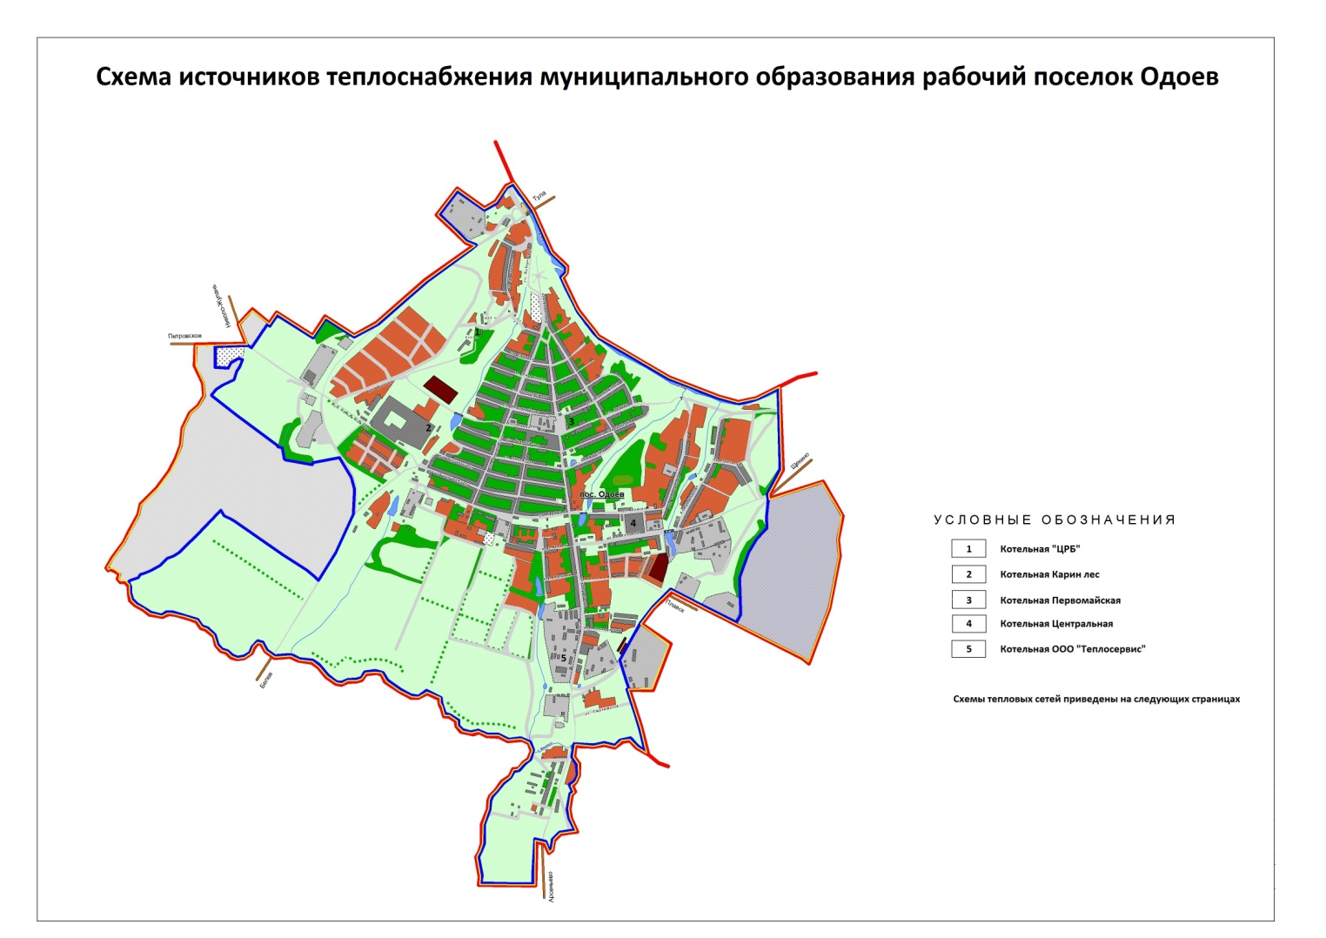
Характеристика котельных, расположенных в пос. Одоев
Таблица 4
№ п/п | Наименование котельной | Вид топлива | Наименование собственника котельной | Адрес (местонахождение) котельной | Наименование объекта жизнеобеспечения | Резервные источники питания
1 | Котельная «ЦРБ» | газ | МО Одоевский район | 301440 Тульская область, п. Одоев, ул. Дачная, 3 | ГУЗ «Одоевская ЦРБ»,  ГУЗ Т.О. МЦМР «Резерв» | установлен передвижной дизель-генератор
2 | Котельная  «Карин лес» | газ | МО Одоевский район | 301440 Тульская область, п. Одоев, ул. 50 лет Октября д. 108 «а» | д./с «Березка»,  жилые дома | имеется отдельный резервный ввод
3 | Котельная «Центральная | газ | МО Одоевский район | 301440 Тульская область, п. Одоев, ул. Л. Толстого д. 11 «а» | д/с «Сказка», МБОУ «Одоевская СОШ» им. А.Д. Виноградова, жилые дома,  ПУ-53, административные здания | установлен дизель-генератор
4 | Котельная «Первомайская» | газ | МО Одоевский район | 301440 Тульская область, п. Одоев, ул. Первомайская д. 11 «а» | МКОУ «Одоевская СОШ» им. В.Д.Успенского, МКУК «Одоев- город музей» МКУК «ЦНТиК», МКУ ДО «Одоевский ДДТ», школа искусств, жилые дома, административные здания | ─
5 | Котельная в мкр. Агросервис | газ | МО Одоевский район | 301440 Тульская область п. Одоев, ул. К.Маркса, 152 т | д/с «Колосок,  жилые дома | установлен передвижной дизель-генератор
6 | Котельная ГУ ТО «Одоевский дом интернат для престарелых и инвалидов» | газ | Комитет имущества Тульской области | 301440 Тульская область п. Одоев, ул. К.Маркса, 69 | Дом интернат для престарелых и инвалидов | установлен дизель-генератор

Характеристики котельных
Таблица 5

№  п/п | Котельная | Год  ввода | Марка  котлов | Кол-во котлов | Установленная мощность | Присоед-ненная нагрузка | В том числе: |  | Примечание
 |  |  |  |  |  |  | отопление | ГВС | Примечание
1 | 2 | 3 | 3 | 4 | 5 | 6 | 7 | 8 | 9
1 | «Карин лес» | 1981 | ВК-21 | 6 | 10,32 | 2,269 | 2,269 | - | Реконструкция 1994 г.,2013 г.
2 | «Центральная» | 2008 | PROTHERM  950 | 3 | 2,45 | 1,9003 | 1,9003 | - | Реконструкция 2008г.
3 | «ЦРБ» | 1983 | НР-18 | 4 | 1,68 | 0,4768 | 0,4375 | - | Реконструкция 1999 г.
4 | «Первомайская» | 2003 | ЗИОСАБ-1000, ЗИОСАБ-1600 | 2 | 2,24 | 1,3965 | 1,3965 | - | -
5 | Котельная в мкр. Агросервис | 2016 | ICI-CALDAIE REX-40 | 3 | 1,0318 | 1,0125 | 1,0125 | - | Строительство 2016г.
 | ИТОГО |  |  | 19 | 17,7218 | 8,3426 | 8,3426 | - | -

Режимы теплоснабжения.
1. Выработка тепловой энергии на котельных обеспечивается работой котлов приведенных в таблице 6

Таблица 6
Наименование котельной | Установленные котлоагрегаты |  | Максимум тепловой нагрузки, Гкал/ч | Отпуск тепловой энергии тыс.Гкал | топливо (условное)
Наименование котельной | тип | мощность, Гкал/ч | Максимум тепловой нагрузки, Гкал/ч | Отпуск тепловой энергии тыс.Гкал | Вид | Годовой расход, тыс. тут. | Удельный расход, кг/Гкал | Калорийность для натурального топлива, ккал/кг
кот. мкр. «Агросервис» | ICI-CALDAIE REX-40 | 0,344 | 1,0318 | 1,0125 | газ | 628,80 | 273,96 | 8092,0
кот. «Карин лес» | ВК-21 | 1,72 | 10,32 | 5,268 | газ | 1010,41 | 191,80 | 8092,0
кот. «Первомайская» | ЗИОСАБ-1000, ЗИОСАБ1600 | 0,86  1,38 | 2,24 | 2,859 | газ | 468,60 | 163,90 | 8092,0
кот. «ЦРБ» | НР-18 | 0,42 | 1,68 | 1,440 | газ | 246,53 | 171,20 | 8092,0
кот. «Центральная» | PROTHERM 950 | 0,817 | 2,541 | 4,372 | газ | 676,71 | 154,78 | 8092,0

Тепловые сети поселка Одоев

Характеристика тепловых сетей приведена в таблице 7
Таблица 7
Наименование котельной | Наименование трубопроводов | Протяжен-ность, м  (в однотрубном исполнении) | Диаметр, мм | Материал
Котельная «Первомайская» | Подземная тепловая сеть | 193,8 | 100 | Сталь
Котельная «Первомайская» | Подземная тепловая сеть | 194,2 | 50 | Сталь
Котельная «Первомайская» | Подземная тепловая сеть | 678,4 | 80 | Сталь
Котельная «Первомайская» | Подземная тепловая сеть | 615,2 | 150 | Сталь
Котельная «Первомайская» | Подземная тепловая сеть | 166,0 | 40 | Сталь
Котельная «Первомайская» | Подземная тепловая сеть | 120,2 | 32 | Сталь
Котельная «Первомайская» | Подземная тепловая сеть | 84,8 | 70 | Сталь
Котельная «Первомайская» | Надземная тепловая сеть | 159,6 | 40 | Сталь
Котельная «Первомайская» | Надземная тепловая сеть | 500,6 | 150 | Сталь
Котельная «Первомайская» | Надземная тепловая сеть | 47,4 | 50 | Сталь
Котельная «Первомайская» | Надземная тепловая сеть | 78,2 | 125 | Сталь
Котельная «Первомайская» | Надземная тепловая сеть | 2,2 | 100 | Сталь
итого |  | 2904,6
Котельная «Центральная» | Подземная тепловая сеть | 861,2 | 100 | Сталь
Котельная «Центральная» | Подземная тепловая сеть | 383,4 | 125 | Сталь
Котельная «Центральная» | Подземная тепловая сеть | 329,6 | 50 | Сталь
Котельная «Центральная» | Подземная тепловая сеть | 233 | 100 | Сталь
Котельная «Центральная» | Подземная тепловая сеть | 752,0 | 150 | Сталь
Котельная «Центральная» | Подземная тепловая сеть | 66,2 | 40 | Сталь
Котельная «Центральная» | Подземная тепловая сеть | 110,0 | 32 | Сталь
Котельная «Центральная» | Подземная тепловая сеть | 202,2 | 100 | Сталь
Котельная «Центральная» | Подземная тепловая сеть | 542,2 | 100 | Сталь
Котельная «Центральная» | Подземная тепловая сеть | 340,0 | 100 | Сталь
итого |  | 3819,8
Котельная «Карин лес» | Подземная тепловая сеть | 529,6 | 100 | Сталь
Котельная «Карин лес» | Подземная тепловая сеть | 31,6 | 350 | Сталь
Котельная «Карин лес» | Подземная тепловая сеть | 847,4 | 250 | Сталь
Котельная «Карин лес» | Подземная тепловая сеть | 856,6 | 200 | Сталь
Котельная «Карин лес» | Подземная тепловая сеть | 44,4 | 125 | Сталь
Котельная «Карин лес» | Подземная тепловая сеть | 1364,0 | 50 | Сталь
Котельная «Карин лес» | Подземная тепловая сеть | 570,8 | 80 | Сталь
Котельная «Карин лес» | Подземная тепловая сеть | 193,4 | 150 | Сталь
Котельная «Карин лес» | Надземная тепловая сеть | 105,2 | 125 | Сталь
Котельная «Карин лес» | Надземная тепловая сеть | 128,6 | 100 | Сталь
итого |  | 4671,6
Котельная «ЦРБ» | Надземная тепловая сеть | 233,6 | 80 | Сталь
Котельная «ЦРБ» | Надземная тепловая сеть | 84,3 | 50 | Сталь
Котельная «ЦРБ» | Надземная тепловая сеть | 149,3 | 100 | Сталь
итого |  | 467,2
Котельная дома интерната для престарелых и инвалидов | Подземная тепловая сеть | 800,0 | 50-100 | Сталь
итого |  | 800,0
Котельная в мкр. «Агросервис» |  | 1056 | 50-150 | Сталь
итого |  | 1056
ВСЕГО |  | 13719,2
 |  | 6,859 км в 2-х трубном исполнении

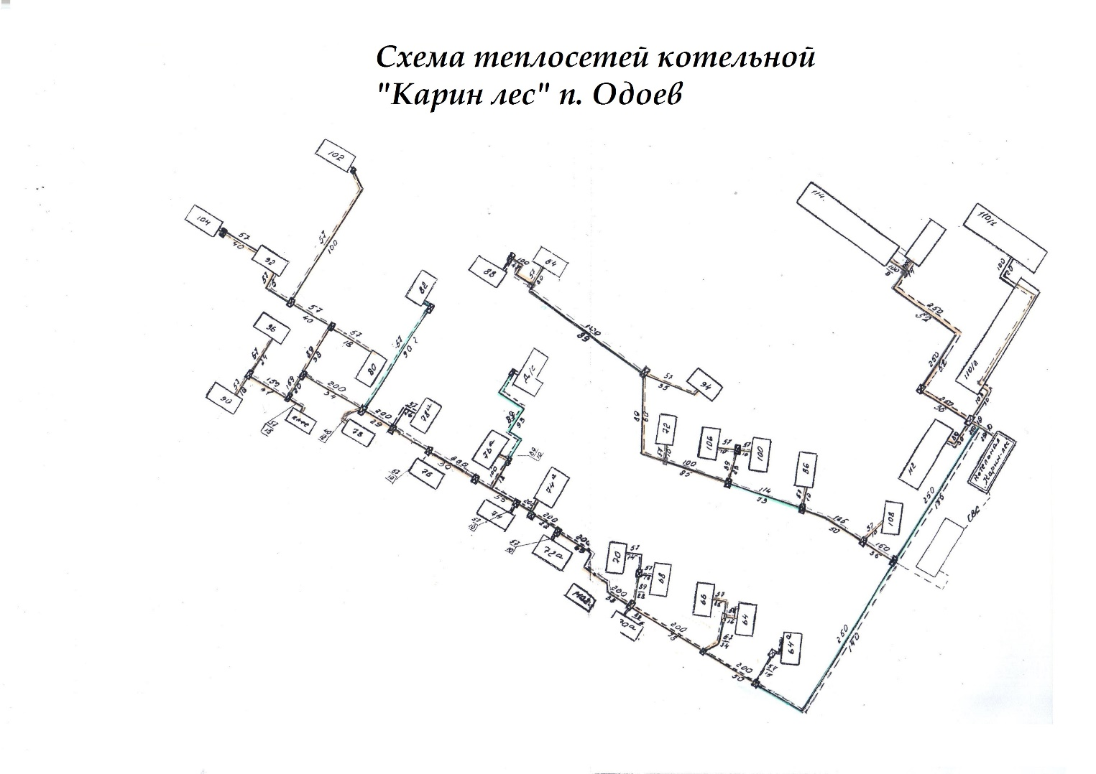

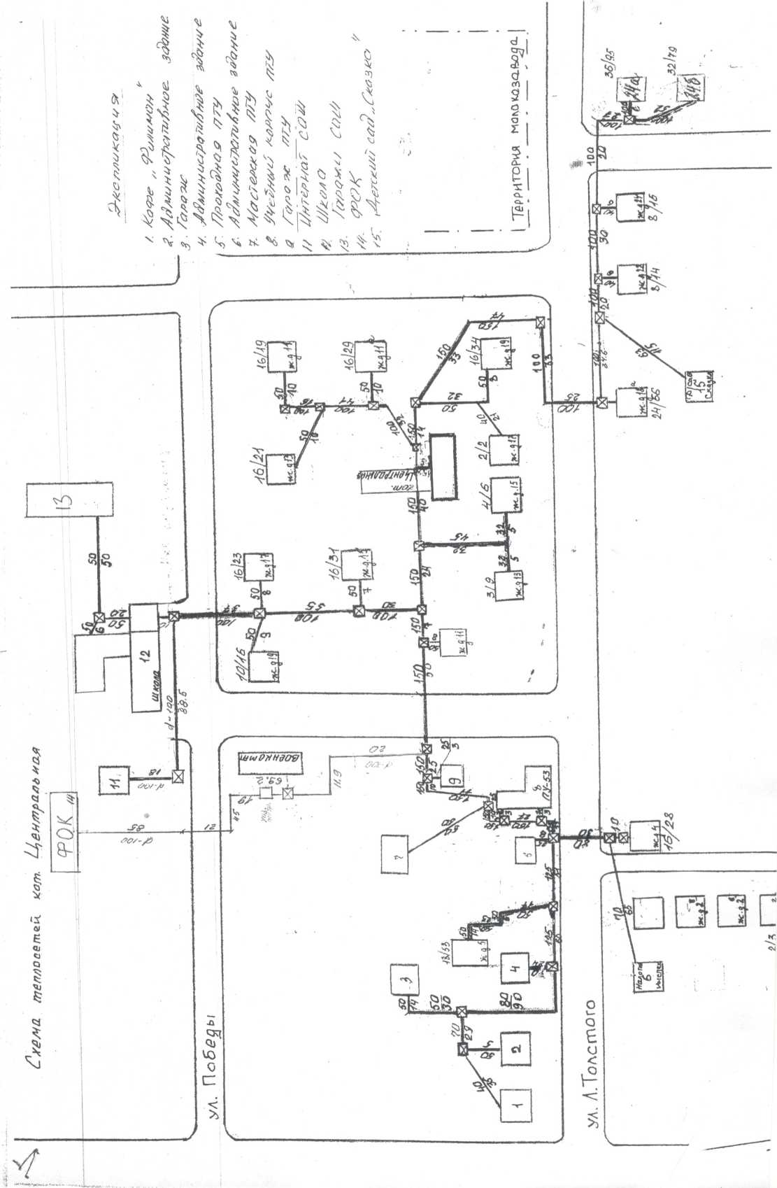

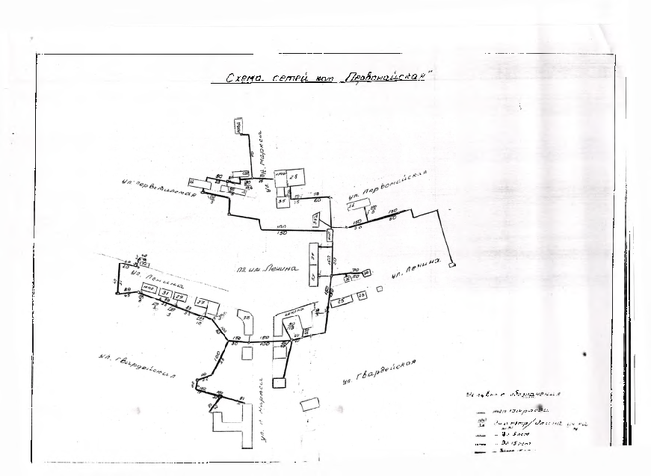

Схема теплосетей котельной ЦРБ

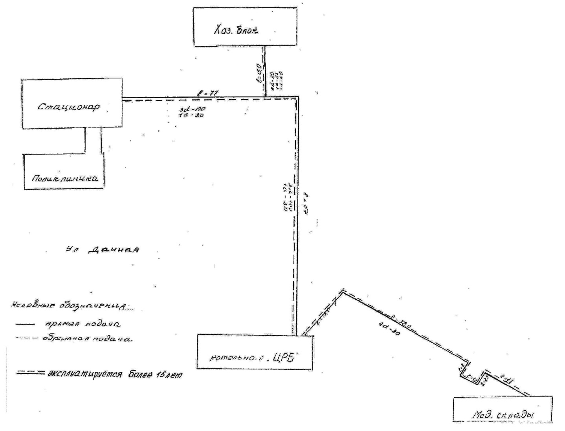

СХЕМА ТЕПЛОСНАБЖЕНИЯ
МУП «Одоевское ЖКХ»
(мкр. Агросервис)

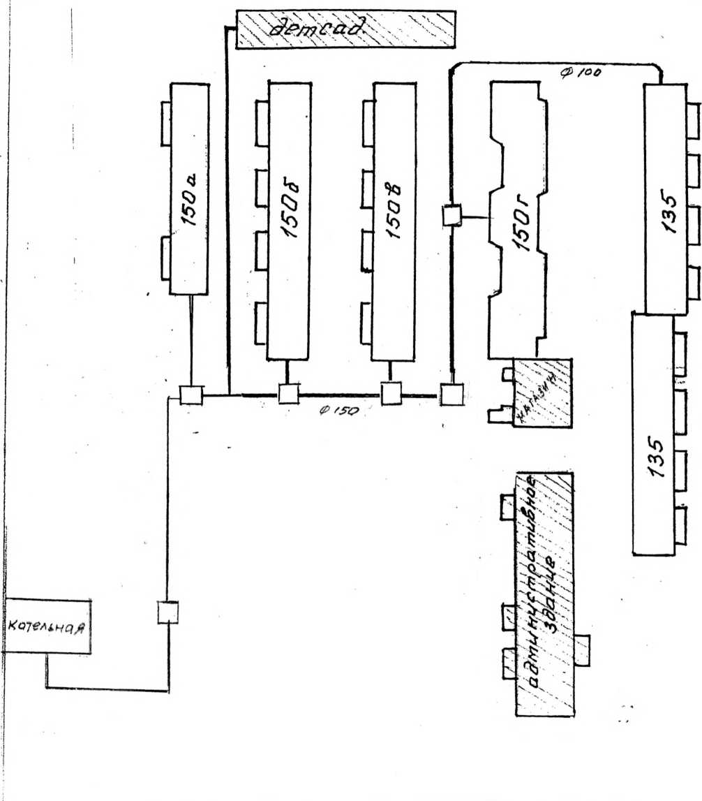

Перспективные зоны системы теплоснабжения
В соответствии с Генеральным планом муниципального образования рабочий поселок Одоев в период до 2028 года планируется строительство новых микрорайонов поселка (мкр. «Карин лес», ул. Дачная в северо-западном жилом районе и вдоль автодороги Одоев-Плавск, ул. Новая, в юго-восточном жилом районе), из малоэтажных домов, теплоснабжение которых будет обеспечиваться от индивидуальных источников (АОГВ).

2.2. Описание существующих и перспективных зон действия индивидуальных источников тепловой энергии

В настоящее время зоны действия индивидуального теплоснабжения ограничиваются единичными индивидуальными жилыми домами. Согласно генеральному плану муниципального образования рабочий поселок Одоев на территории ведется строительство малоэтажных застроек, расположенных в разных частях. Теплообеспечение всех малоэтажных индивидуальных застроек планируется от автономных (индивидуальных) теплоустановок.

2.3. Существующие и перспективные балансы тепловой мощности и тепловой нагрузки потребителей в зонах действия источников тепловой энергии, в том числе работающих на единую тепловую сеть, на каждом этапе

2.3.1. Существующие и перспективные значения установленной тепловой мощности основного оборудования источника (источников) тепловой энергии.

2.4. Перспективные балансы тепловой мощности источников тепловой энергии и тепловой нагрузки потребителей в случае, если зона действия источника тепловой энергии расположена в границах двух или более поселений
Перспективные балансы тепловой мощности и тепловой нагрузки представлены в таблицах 8-12.
Установленная тепловая мощность котельной «Карин лес» , присоединенная нагрузка и тепловой баланс
Таблица 8
Наименование показателя | Величина, Гкал/ч
Установленная мощность | 10,32
Располагаемая мощность | 10,32
Присоединенная тепловая нагрузка потребителей, в том числе: | 2,49
- Отопление | 2,49
- ГВС среднечасовая | нет
- Вентиляция | нет
Расход теплоты на собственные нужды котельной, Гкал/ч | 0,05
Потери в тепловых сетях, Гкал/ч | 0,511
Резерв по установленной мощности, Гкал/ч | 7,269
Процент загрузки котельной (по уст. Мощности) | 29,6%

Установленная тепловая мощность котельной «Центральная», присоединенная нагрузка и тепловой баланс
Таблица 9
Наименование показателя | Величина, Гкал/ч
Установленная мощность | 2,54
Располагаемая мощность | 2,54
Присоединенная тепловая нагрузка потребителей, в том числе: | 1,94
- Отопление | 1,94
- ГВС среднечасовая | Нет
- Вентиляция | нет
Расход теплоты на собственные нужды котельной, Гкал/ч | 0,039
Потери в тепловых сетях, Гкал/ч | 0,158
Резерв по установленной мощности, Гкал/ч | 0,403
Процент загрузки котельной (по уст. Мощности) | 84,0 %

Установленная тепловая мощность котельной «Первомайская» , присоединенная нагрузка и тепловой баланс
Таблица 10
Наименование показателя | Величина, Гкал/ч
Установленная мощность | 2,24
Располагаемая мощность | 2,24
Присоединенная тепловая нагрузка потребителей, в том числе: | 1,45
- Отопление | 1,45
- ГВС среднечасовая | нет
- Вентиляция | нет
Расход теплоты на собственные нужды котельной, Гкал/ч | 0,029
Потери в тепловых сетях, Гкал/ч | 0,253
Резерв по установленной мощности, Гкал/ч | 0,508
Процент загрузки котельной (по уст. Мощности) | 77,3 %

Установленная тепловая мощность котельной «ЦРБ» , присоединенная нагрузка и тепловой баланс

Таблица 11
Наименование показателя | Величина, Гкал/ч
Установленная мощность | 1,68
Располагаемая мощность | 1,68
Присоединенная тепловая нагрузка потребителей, в том числе: | 0,45
- Отопление
- ГВС среднечасовая | нет
- Вентиляция | нет
Расход теплоты на собственные нужды котельной, Гкал/ч | 0,009
Потери в тепловых сетях, Гкал/ч | 0,0412
Резерв по установленной мощности, Гкал/ч | 1,1798
Процент загрузки котельной (по уст. Мощности) | 29,8%

Установленная тепловая мощность котельной в мкр. Агросервис
присоединенная нагрузка и тепловой баланс
Таблица 12
Наименование показателя | Величина, Гкал/ч
Установленная мощность | 1,0318
Располагаемая мощность | 1,0318
Присоединенная тепловая нагрузка потребителей, в том числе: | 1,0125
- Отопление | 1,0125
- ГВС среднечасовая | нет
- Вентиляция | нет
Расход теплоты на собственные нужды котельной, Гкал/ч | 0,020
Потери в тепловых сетях, Гкал/ч | 0,202
Резерв по установленной мощности, Гкал/ч | -
Процент загрузки котельной (по уст. Мощности) | 123,4%

Из таблиц видно, что все котельные имеют резерв по установленной мощности, в том числе котельные «ЦРБ», «Карин лес» высокий процент (соответственно 29,8; 29,6%), что в конечном счете влияет на стоимость тепловой энергии. Это связано с тем, что уменьшилось количество потребителей в связи с переходом на индивидуальные источники отопления.

2.5. Радиус эффективного теплоснабжения, определяемый в соответствии с методическими указаниями по разработке схем теплоснабжения

2.5.1. Радиус эффективного теплоснабжения, позволяющий определить условия, при которых подключение новых или увеличивающих тепловую нагрузку теплопотребляющих установок к системе теплоснабжения нецелесообразно вследствие увеличения совокупных расходов в указанной системе на единицу тепловой мощности, определяемый для зоны действия каждого источника тепловой энергии;
Одно из главных мероприятий по энергосбережению и повышение энергетической эффективности в системах теплоснабжения можно выделить оптимизацию систем теплоснабжения в поселке с учетом эффективного радиуса теплоснабжения.
Передача тепловой энергии на большие расстояния является экономически не эффективной.
Радиус эффективного теплоснабжения позволяет определить условия, при которых подключение новых или увеличивающих тепловую нагрузку теплопотребляющих установок к системе теплоснабжения нецелесообразно вследствие увеличения совокупных расходов в указанной системе на единицу тепловой мощности, определяемой для зоны действия каждого источника тепловой энергии.
Постоянными источниками теплоснабжения для поселка являются шесть котельных, пять из которых находятся в хозяйственном ведении МУП «Одоевское ЖКХ», которые могут обеспечить 98% потребителей поселка, шестая котельная – ведомственная, обслуживает дом интернат для престарелых и инвалидов

2.6. Перспективные балансы тепловой мощности и тепловой нагрузки в каждой системе теплоснабжения и зоне действия источников тепловой энергии

2.6.1. Существующие и перспективные затраты тепловой мощности на собственные и хозяйственные нужды источников тепловой энергии

Ограничения тепловой мощности (располагаемая тепловая мощность)
По предоставленным МУП «Одоевское ЖКХ» данным, теплогенерирующее оборудование существующих котельных ограничений по тепловой мощности не имеет. Следовательно, фактическая располагаемая тепловая мощность котлоагрегатов соответствует установленной (паспортной) мощности.
Потребление тепловой энергии на собственные и хозяйственные нужды
В таблице 13 представлены величины плановых и фактических затрат тепла на собственные и хозяйственные нужды котельными предприятия в натуральном выражении.
Затраты тепла на собственные и хозяйственные нужды котельными

Таблица 13
№ п.п. | Котельная | План, Гкал | Факт, Гкал
11 | «Карин лес» | 114,46 | 92,92
22 | «Центральная» | 89,83 | 54,82
33 | «Первомайская» | 66,76 | 41,16
44 | «ЦРБ» | 21,99 | 8,00
5 | Котельная в мкр. Агросервис | 389,68 | 389,68

Плановые значения затрат тепла на собственные нужды котельных рассчитываются на основании приказа Министерства энергетики РФ № 323 от 30.12.2008 г. «Об организации в Министерстве энергетики Российской Федерации работы по утверждению нормативов удельного расхода топлива на отпущенную электрическую и тепловую энергию от тепловых электрических станций и котельных».
Фактические значения затрат тепла на собственные нужды в натуральном выражении на малых котельных как правило не отличаются от плановых значений так как, в реальных условиях эксплуатации нет возможности составления фактического топливно-энергетического баланса с выделением фактических значений затрат тепла на собственные нужды.

2.6.2. Значения существующей и перспективной тепловой мощности источников тепловой энергии.
Представлены в таблицах 8-12.

2.6.3. Значения существующих и перспективных потерь тепловой энергии при ее передаче по тепловым сетям, включая потери тепловой энергии в тепловых сетях теплопередачей через теплоизоляционные конструкции теплопроводов и с потерями и затратами теплоносителей.
Расчет нормативных технологических затрат и потерь теплоносителя из тепловых сетей выполнен МУП «Одоевское ЖКХ»
Исходные данные для расчета представлены в таблице № 14
Таблица № 14
№ п/п | Наименование величины | Ед. изм. | Величина | Обоснование
1. | Объем тепловых сетей | м³ | 208,9 | расчет
2. | Нормативная среднегодовая утечка из теплосети | % | 0,25 | расчет
3. | Длительность отопительного сезона | час. | 5520
5. | Средняя температура сетевой воды:
5.1. | в прямой линии: |  |  | График температур
 | - летом | С° | 60
 | - зимой | С° | 72
5.2. | в обратной линии: |  |  | Факт
 | - летом | С° | 50
 | - зимой | С° | 59
6. | Температура холодной воды | С° | 8 | Факт

2.6.4. Существующие и перспективные затраты тепловой мощности на собственные и хозяйственные нужды теплоснабжающей организации в отношении источников тепловой энергии
Затраты существующей и перспективной тепловой мощности на хозяйственные нужды тепловых сетей отсутствуют.

2.6.5. Значения существующей и перспективной резервной тепловой мощности источников теплоснабжения, в том числе источников тепловой энергии, принадлежащих потребителям, и источников тепловой энергии теплоснабжающих организаций, с выделением аварийного резерва и резерва по договорам на поддержание резервной тепловой мощности.
Согласно СниП II-35-76 «Котельные установки» аварийный и перспективный резерв тепловой мощности на котельных не предусматривается.

2.6.6. Значения существующей и перспективной тепловой нагрузки потребителей, устанавливаемой по договорам теплоснабжения и договорам на поддержание резервной тепловой мощности.
1. Проектные тепловые нагрузки
На основе проектных данных, а при их отсутствии расчетным путем для каждого потребителя, подключенного к тепловым сетям поселка, определены проектные тепловые нагрузки на нужды отопления.
Расходы тепла определены расчетом. При этом за исходные данные приняты проектные значения максимально-часовых расходов.

Раздел 3 Существующие и перспективные балансы теплоносителя
3.1 Существующие и перспективные балансы производительности водоподготовительных установок и максимального потребления теплоносителя теплопотребляющими установками потребителей, в том числе в аварийных режимах
3.1.1. Расчетная величина нормативных потерь теплоносителя в тепловых сетях в зонах действия источников тепловой энергии
Принцип расчета перспективных балансов производительности ВПУ и максимального потребления теплоносителя теплопотребляющими установками потребителей, в том числе в аварийных режимах отражен в разделе 3.
Расчет нормативных потерь теплоносителя в тепловых сетях выполнен в соответствии с «Методическими указаниями по составлению энергетической характеристики для систем транспорта тепловой энергии по показателю «потерн сетевой воды», утвержденными приказом Минэнерго РФ от 30.06.2003 №278 и «Инструкцией по организации в Минэнерго России работы по расчету и обоснованию нормативов технологических потерь при передаче тепловой энергии», утвержденной приказом Минэнерго от 30.12.2008 №325.
Производительность ВПУ котельных должна быть не меньше расчетного расхода воды на подпитку теплосети.
В соответствии с п. 10 ФЗ №417 от 07.12.2011 г. «О внесении изменений в отдельные законодательные акты Российской Федерации в связи с принятием Федерального закона «О водоснабжении и водоотведении»:
- С 1 января 2013 года подключение объектов капитального строительства потребителей к централизованным открытым системам теплоснабжения (горячего водоснабжения) для нужд горячего водоснабжения, осуществляемого путем отбора теплоносителя на нужды горячего водоснабжения, не допускается.
- С 1 января 2022 года использование централизованных открытых систем теплоснабжения (горячего водоснабжения) для нужд горячего водоснабжения, осуществляемого путем отбора теплоносителя на нужды горячего водоснабжения, не допускается.
3.1.2. Нормативный и фактический (для эксплуатационного и аварийного режимов) часовой расход подпиточной воды в зоне действия источников тепловой энергии
Нормативный часовой расход подпиточной воды в зоне действия источников тепловой энергии представлен в таблице 14.
3.1.3. Существующий и перспективный баланс производительности водоподготовительных установок и потерь теплоносителя с учетом развития системы теплоснабжения
Баланс производительности водоподготовительных установок и максимального потребления теплоносителя в системах централизованного теплоснабжения.
В таблице 15 приведены величины подпитки сетевой водой систем централизованного теплоснабжения пяти теплоисточников. Фактические объемы подпитки на всех источниках выше расчетных.
Таблица 15
1№п/п | Наименование котельной | План,м3 | Факт,м3
11 | «Центральная» | 459,3 | 504
22 | «Карин лес» | 1643,5 | 1807
33 | «Первомайская» | 640,2 | 704
44 | «ЦРБ» | 57,6 | 65
55 | Котельная в мкр. Агросервис | 936,1 | 1029
Перспективные балансы производительности водоподготовительных установок источников тепловой энергии для компенсации потерь теплоносителя в аварийных режимах работы систем теплоснабжения приведены в таблице 16.
Таблица 16
Наименование источника теплоты | Система теплоснабжения | аварийная подпитка химически не обработанной и недеаэрированной водой, м³/ч
Котельная «Карин лес» | Закрытая | 3,4
Котельная «Первомайская» | Закрытая | 4,1
Котельная «Центральная» | Закрытая | 2,8
Котельная «ЦРБ» | Закрытая | 0,6
Котельная в мкр. Агросервис | Закрытая | 2,9
Существующие балансы производительности водоподготовительных установок источников тепловой энергии для компенсации потерь теплоносителя в аварийных режимах работы систем теплоснабжения приведены в таблице 17.
Таблица 17
Наименование источника теплоты | Система  теплоснаб  жения | Аварийная  подпитка химически не  обработанной и  недеаэрированной водой,  м³/ч
Котельная «Карин лес» | Закрытая | 3,4
Котельная «Первомайская» | Закрытая | 4,1
Котельная «Центральная» | Закрытая | 2,8
Котельная «ЦРБ» | Закрытая | 0,6
Котельная в мкр. Агросервис | Закрытая | 2,9
3.1.4. Сравнительный анализ расчетных и фактических потерь теплоносителя для всех зон действия источников тепловой энергии
Сравнительный анализ нормативных и фактических потерь теплоносителя представлен Разделе 2. «Существующие и перспективные балансы располагаемой тепловой мощности источников тепловой энергии и тепловой нагрузки потребителей». При актуализации Схемы теплоснабжения Одоевского района в качестве базового периода принят 2023 г. Следовательно, перспективные балансы производительности водоподготовительных установок и максимального потребления теплоносителя теплопотребляющими установками потребителей, в том числе в аварийных режимах, составляются на период 2023- 2028 гг.
3.2. Существующие и перспективные балансы производительности водоподготовительных установок источников тепловой энергии для компенсации потерь теплоносителя в аварийных режимах работы систем теплоснабжения
Балансы теплоносителя
3.2.1. Описание балансов производительности водоподготовительных установок теплоносителя для тепловых сетей и максимального потребления теплоносителя в теплоиспользующих установках потребителей в перспективных зонах действия систем теплоснабжения н источников тепловой энергии, в том числе работающих на единую тепловую сеть
Водоснабжение котельных расположенных на территории Одоевского района осуществляется путем забора воды из централизованной системы водоснабжения.
Нормативный режим подпитки
Установка для подпитки системы теплоснабжения па теплоисточнике должна обеспечивать подачу в тепловую сеть в рабочем режиме воды соответствующего качества и аварийную подпитку водой из систем хозяйственно¬питьевого или производственного водопроводов.
Расход подпиточной воды в рабочем режиме должен компенсировать технологические потери и затраты сетевой воды в тепловых сетях и затраты сетевой воды на горячее водоснабжение у конечных потребителей.
Среднегодовая утечка теплоносителя (мЗ/ч) из водяных тепловых сетей должна быть не более 0,25% среднегодового объема воды в тепловой сети и присоединенных системах теплоснабжения независимо от схемы присоединения (за исключением систем горячего водоснабжения, присоединенных через водоподогреватели). Сезонная норма утечки теплоносителя устанавливается в пределах среднегодового значения.
Для компенсации этих расчетных технологических затрат сетевой воды, необходима дополнительная производительность водоподготовительной установки и соответствующего оборудования (свыше 0,25% от объема теплосети), которая зависит от интенсивности заполнения трубопроводов . Во избежание гидравлических ударов и лучшего удаления воздуха из трубопроводов максимальный часовой расход воды (GM) при заполнении трубопроводов тепловой сети с условным диаметром (Dy) нe должен превышать значений, приведенных в таблице 3 СП 124.13330.2012 «Тепловые сети. Актуализированная редакция СНиП 41-02-2003». При этом скорость заполнения тепловой сети должна быть увязана с производительностью источника подпитки и может быть ниже указанных расходов.
В результате для закрытых систем теплоснабжения максимальный часовой расход подпиточной воды (G3, мЗ/ч) составляет:
G3 = 0,0025 VTC + GM,
где GM - расход воды на заполнение наибольшего по диаметру секционированного участка тепловой сети.
VTC - объем воды в системах теплоснабжения, м3
При отсутствии данных по фактическим объемам воды допускается принимать его равным 65 м3 на 1 МВт расчетной тепловой нагрузки при закрытой системе теплоснабжения, 70 м3 па 1 МВт - при открытой системе и 30 м3 на 1 МВт средней нагрузки - для отдельных сетей горячего водоснабжения.
Аварийный режим подпитки
Федеральный закон «О промышленной безопасности опасных производственных объектов» от 2107 1997 г. № 116-ФЗ и Инструкция по расследованию и учету технологических нарушений в работе энергосистем, электростанций, котельных, электрических и тепловых сетей (РД 34 20.801-2000, утв. Минэнерго РФ) в качестве аварии тепловой сети рассматривают лишь повреждение магистрального трубопровода, которое приводит к перерыву теплоснабжения на срок не менее 36 ч. Таким образом , к аварии приводит существенное повреждение магистрального трубопровода, при котором утечка теплоносителя является фактически не компенсируемой. При такой аварийной утечке требуется неотложное отключение поврежденного участка.
Нормируя аварийную подпитку, составители СНиП имели в виду инцидентную подпитку (в терминологии названных выше документов), которая полностью или в значительной степени компенсирует инцидентную утечку воды при повреждении элементов тепловой сети.
Согласно требованию СП 124.13330.2012 «Тепловые сети. Актуализированная редакция СНиП 41-02-2003», для открытых и закрытых систем теплоснабжения должна предусматриваться дополнительно аварийная подпитка химически не обработанной и не деаэрированной водой, расход которой принимается в количестве 2% среднегодового объема воды в тепловой сети и присоединенных системах теплоснабжения независимо от схемы присоединения химически не обработанной и не деаэрированной водой, расход которой принимается в количестве 2% среднегодового объема воды в тепловой сети и присоединенных системах теплоснабжения независимо от схемы присоединения (за исключением систем горячего водоснабжения, присоединенных через водоподогреватели), если другое не предусмотрено проектными (эксплуатационными) решениями. При наличии нескольких отдельных тепловых сетей, отходящих от коллектора источника тепла, аварийную подпитку допускается определять только для одной наибольшей по объему тепловой сети. Для открытых систем теплоснабжения аварийная подпитка должна обеспечиваться только из систем хозяйственно-питьевого водоснабжения.
Удельная емкость систем теплопотребления определена по МДК 4-05.2004 «Методика определения потребности в топливе, электрической энергии и воде при производстве и передаче тепловой энергии и теплоносителей в системах коммунального теплоснабжения», и МДС 41-4.2000 «Методика определения количеств тепловой энергии и теплоносителя в водяных системах коммунального.
3.2.2. Описание балансов производительности водоподготовительных установок теплоносителя для тепловых сетей и максимальною потребления теплоносителя в аварийных режимах систем теплоснабжения
При серьезных авариях в случае недостаточного объема подпитки деаэрированной водой допускается в соответствии со СНиП 41-02-2003 «Тепловые сети», для открытых и закрытых систем теплоснабжения должна предусматриваться дополнительно аварийная подпитка химически не обработанной и не деаэрированной водой («сырой» водой), расход которой принимается в количестве 2 % объема воды в трубопроводах тепловых сетей и присоединенных к ним системах отопления, вентиляции и в системах горячего водоснабжения для открытых систем теплоснабжения.
Для аварийной подпитки тепловой сети подпиточный трубопровод должен быть соединен с водопроводом питьевой и технически чистой воды. Эти соединения должны быть оборудованы двумя последовательно расположенными задвижками с контрольным краном между ними, который в период нормальной работы тепловой сети должен находиться в открытом положении. При этом каждый случай подачи сырой воды в сеть из питьевого; или технического водопровода должен отмечаться в журнале (или суточной ведомости) с указанием количества поданной воды и источника водоснабжения
Подпитка осуществляется из водопроводных сетей. Сведения об аварийной подпитке тепловой сети представлены в таблице 16-17.
3.3. Описание нормативов технологических потерь (в ценовых зонах теплоснабжения - плановых потерь, определяемых в соответствии с методическими указаниями по разработке схем теплоснабжения) при передаче тепловой энергии (мощности) и теплоносителя, включаемых в расчет отпущенных тепловой энергии (мощности) и теплоносителя
Методика определения тепловых потерь через изоляцию трубопроводов регламентируется приказом Минэнерго № 325 от 30 декабря 2008 года (с изменениями от I февраля 2010 г.) «Об организации в Министерстве энергетики Российской Федерации работы по утверждению нормативов технологических потерь при передаче тепловой энергии».
К нормативам технологических потерь при передаче тепловой энергии относятся потери и затраты энергетических ресурсов, обусловленные техническим состоянием теплопроводов и оборудования и техническими решениями по надежному обеспечению потребителей тепловой энергией и созданию безопасных условий эксплуатации тепловых сетей, а именно:
- потери и затраты теплоносителя в пределах установленных норм;
- потери тепловой энергии теплопередачей через теплоизоляционные конструкции теплопроводов и с потерями и затратами теплоносителя;
К нормируемым технологическим затратам теплоносителя относятся:
- затраты теплоносителя на заполнение трубопроводов тепловых сетей перед пуском после плановых ремонтов и при подключении новых участков тепловых сетей ;
- технологические сливы теплоносителя средствами автоматического регулирования теплового и гидравлического режима, а также защиты оборудования;
- технически обоснованные затраты теплоносителя па плановые эксплуатационные испытания тепловых сетей и другие регламентные работы.
К нормируемым технологическим потерям теплоносителя относятся технически неизбежные в процессе передачи и распределения тепловой энергии потери теплоносителя с его утечкой через неплотности в арматуре и трубопроводах тепловых сетей в пределах, установленных правилами технической эксплуатации электрических станций и сетей, а также правилами технической эксплуатации тепловых энергоустановок.
Затраты теплоносителя, обусловленные его сливом средствами автоматического регулирования и защиты, предусматривающими такой слив, определяются конструкцией указанных приборов.
Затраты теплоносителя при проведении плановых эксплуатационных испытаний тепловых сетей и других регламентных работ включают потери теплоносителя при выполнении подготовительных работ, отключении участков трубопроводов, их опорожнении и последующем заполнении.
Нормирование затрат теплоносителя на указанные цели производится с учетом регламентируемой нормативными документами периодичности проведения эксплуатационных испытаний и других регламентных работ и утвержденных эксплуатационных норм затрат для каждого вида испытательных и регламентных работ в тепловых сетях для данных участков трубопроводов.
Технологические потери при передаче тепловой энергии складываются из тепловых потерь через тепловую изоляцию трубопроводов, а также с утечками теплоносителя.
Тепловые потери через изоляцию трубопроводов зависят от материальной характеристики тепловых сетей, а также года и способа прокладки тепловой сети.
Утвержденные нормативы технологических потерь при передаче тепловой энергии представлены в таблицах 8-12.

Раздел 4 Основные положения мастер-плана развития систем теплоснабжения

Основные положения мастер-плана развития систем теплоснабжения должно содержать обоснование выбора приоритетного варианта перспективного развития систем теплоснабжения поселения, городского округа, на основе анализа ценовых (тарифных) последствий для потребителей, а в ценовых зонах теплоснабжения – на основе анализа ценовых (тарифных) последствий для потребителей, возникших при осуществлении регулируемых видов деятельности и индикаторов развития систем теплоснабжения поселения, городского округа.
Перспективное развитие системы теплоснабжения поселка включает строительство модульной котельной для обеспечения теплом ГУЗ «Одоевская ЦРБ», техническое перевооружение и модернизация котельного оборудования для котельных: «Карин-лес», «Первомайская».
Выполнено строительство ФОКа, который обеспечивается теплоснабжением от котельной «Центральная».

Раздел 5 Предложения по строительству, реконструкции, техническому перевооружению и (или) модернизации источников тепловой энергии

5.1. Предложения по строительству источников тепловой энергии, обеспечивающих перспективную тепловую нагрузку на осваиваемых территории поселка;
Учитывая, что Генеральным планом муниципального образования рабочий поселок Одоев не предусмотрено изменение схемы теплоснабжения, теплоснабжение перспективных объектов предлагается осуществить от автономных источников.
5.2. Предложения по реконструкции, техническому перевооружению и (или) модернизации источников тепловой энергии, обеспечивающих перспективную тепловую нагрузку в существующих и расширяемых зонах действия источников тепловой энергии;
На территории поселка одно предприятие МУП «Одоевское ЖКХ» обеспечивают теплом потребителей.
При ежегодном выполнении важнейших мероприятий при подготовки объектов теплоснабжения к отопительному сезону и внедрение мероприятий по замене неэффективного оборудования на котельных позволили проходить осенне-зимние периоды без нарушений теплоснабжения и обеспечить нормативные параметры отопления объектов.
В 2020 году выполнено строительство тепловых сетей к ФОКу от котельной
«Центральная». Введено в эксплуатацию здание ФОК - 2022г.
В то же время имеющиеся технические проблемы и необходимость проведения мероприятий по удовлетворению спроса на тепловую энергию, повышению надежности теплоснабжения, снижению тарифа на тепло требуют в течение рассматриваемого периода проведения работ по строительству, реконструкции и техническому перевооружению истопников тепловой энергии.
Схемой теплоснабжения было предусмотрено строительство модульной котельной в мкр. «Агросервис», мощностью 1,2 МВт взамен котельной ООО «Теплосервис», мощностью 5,6 МВт, в связи с тем, что на данной котельной были установлены паровые котлы, которые использовались на 35%. В 2016 г. была построена модульная котельная в мкр. Агросервис.
Требуется строительство модульной котельной для обеспечения теплом ГУЗ «Одоевская ЦРБ» взамен котельной «ЦРБ» котельное оборудование выработало свой ресурс.
Необходимо отметить существующие проблемы в выше перечисленных котельных:
- высокий удельный расход природного газа на производство тепловой энергии;
- высокий тариф на тепловую энергию для населения и бюджетных учреждений;
- из-за не загруженности паровых котлов возможны аварийные ситуации;
- низкий остаточный ресурс и изношенность оборудования;
- высокий процент износа трубопроводов и тепловой изоляции.

Предложения по реконструкции, техническому перевооружению и (или) модернизации источников тепловой энергии, обеспечивающие тепловую нагрузку в существующих зонах действия источников тепловой энергии приведены в таблицу 18.
Таблица 18
№ п/п | Адрес объекта/наименование мероприятия | Цель реализации мероприятия
1 | Модульная котельная в мкр. «Агросервис»
1.1 | Строительство модульной котельной в 2016 -2017 г. | Гарантированное обеспечение теплом население и объект социальной сферы (детский сад «Колосок»), снижение эксплуатационных затрат, повышение надежности оборудования
1.2 | Замена тепловых сетей
2 | Модульная котельная «ЦРБ»
2.1 | Межевание земельного участка под строительство котельной и постановка на кадастровый учет | Гарантированное обеспечение теплом больницу и поликлинику снижение эксплуатационных затрат, повышение надежности оборудования.
2.2 | Разработка проектно-сметной документации
2.3 | Установка и обвязка модульной котельной
2.4 | Установка дымовой трубы и обвязка ее с газоходами
2.5 | Замена тепловых сетей
3 | Котельная «Карин лес» | Гарантированное обеспечение теплом население и объект социальной сферы (детский сад «Березка»), снижение эксплуатационных затрат, повышение надежности и долговечности оборудования
3.1 | Замена 2-х котлов ВК-21
3.2 | Обвязка котлов
3.3 | Замена сетевого насоса (1Д-315 – 71А)
3.4 | Устройство системы умягчения сетевой воды (АПУ)
3.5 | Замена тепловых сетей
4 | Котельная «Первомайская» | Гарантированное обеспечение теплом население и объект социальной сферы (школа), снижение эксплуатационных затрат, повышение надежности и долговечности оборудования
4.1 | Замена котла ЗИОСАБ -1000
4.2 | Обвязка котла
4.3 | Замена системы умягчения сетевой воды (АПУ – 100)
4.4 | Замена системы умягчения воды котлового контура
4.5 | Установка дополнительного теплообменника
5 | Котельная «Центральная» | Гарантированное обеспечение теплом население и объект социальной сферы (детский сад «Сказка», школа), снижение эксплуатационных затрат, повышение надежности и долговечности оборудования
5.1 | Замена аккумулятора на резервном дизельном генераторе, мощностью 90 КВт
5.2 | Установка дополнительного теплообменника
5.3 | Установка ЧРП
5.4 | Замена тепловых сетей
5.5 | Строительство тепловых сетей к зданию ФОК

Для возможности подключения к тепловым сетям поселка новых строящихся объектов необходимо:
- перед началом отопительных сезонов выполнять работы по наладке и регулировке тепловых сетей поселка.
Для организации теплоснабжения в проектируемых индивидуальных жилых домах и общественных зданий предлагается внедрить прогрессивные –поквартирные системы теплоснабжения, при этом источник тепла устанавливается непосредственно у потребителя. В качестве теплогенератора в системе поквартирного теплоснабжения используется двухконтурный газовой котел.
Газовый котел с закрытой топкой, принудительным удалением дымовых газов, регулирующими термостатами выработки и отпуска тепла на отопление и горячее водоснабжение, снабжен необходимыми блокировками и автоматикой безопасности. Котлы с закрытой топкой, в отличие с атмосферной горелкой, обеспечивают требуемый уровень безопасности и не оказывает влияния на воздухообмен в жилых помещениях.
Поквартирная система отопления дает возможность пользователю самостоятельно регулировать потребление тепла, а следовательно и затраты на отопление и ГВС в зависимости от экономических возможностей и физиологической потребности.
Так как в новых проектируемых застройках отсутствуют централизованные источники тепла и они имеют малую плотность тепловых нагрузок, устройство автономного теплоснабжения является единственно возможным способом обеспечения теплом и горячей водой каждого конкретного потребителя.
5.3. Предложения по техническому перевооружению источников тепловой энергии с целью повышения эффективности работы систем теплоснабжения – в стадии разработки;
5.4. Меры по выводу из эксплуатации, консервации и демонтажу избыточных источников тепловой энергии, а также источников тепловой энергии, выработавших нормативный срок службы, в случае, если продление срока службы технически невозможно или экономически нецелесообразно;
Избыточных источников тепловой энергии, а также выработавших нормативный срок службы либо в случаях, когда продление срока службы технически невозможно или экономически нецелесообразно на территории муниципального образования рабочий поселок не выявлено.
5.5. Меры по переоборудованию котельных в источники комбинированной выработки электрической и тепловой;
Вариант применения газопоршневых установок для совместной выработки тепловой и электрической энергии на существующих и вновь строящихся котельных выявляет ряд технических и экономических проблем. Капитальные затраты и затраты на обслуживание и ремонты поршневых установок малой мощности превышает предполагаемую прибыль от экономии средств при производстве электрической энергии. Экономическая нецелесообразность применения когенерационных установок объясняется малой единичной мощностью установки и высокой ценой на нефть. С учетом вышеуказанных доводов, применение когенерационных установок в муниципальном образовании рабочий поселок Одоев по комбинированной выработке тепловой и электрической энергии считается нецелесообразном и далее в схеме не рассматривается.
5.6. Меры по переводу котельных, размещенных в существующих и расширяемых зонах действия источников комбинированной выработки тепловой и электрической энергии, в пиковый режим работы ;
Меры по переводу котельных, размещенных в существующих и расширяемых зонах действия источников комбинированной выработки тепловой и электрической энергии, в пиковый режим работы не предусмотрены.
5.7. Решения о загрузке источников тепловой энергии, распределении (перераспределении) тепловой нагрузки потребителей тепловой энергии в каждой зоне действия системы теплоснабжения между источниками тепловой энергии, поставляющими тепловую энергию в данной системе теплоснабжения;
Суммарный максимально возможный расход сетевой воды от теплоисточников поселка в настоящее время составляет ~ 192,0 м3/ч
В условиях разрегулировки тепловых сетей поселка фактический расход прямой сетевой воды в тепловых сетях поселка составляет ~210 м3/ч (необходим для поддержания заданного гидравлического режима).
5.8. Оптимальный температурный график отпуска тепловой энергии для каждого источника тепловой энергии или группы источников;
В соответствии со СниП 41-02-2003 регулирование отпуска теплоты от источников тепловой энергии предусматривается качественное по нагрузке отопления или по совмещенной нагрузке отопления согласно графику изменения температуры воды в зависимости от температуры наружного воздуха. Централизация теплоснабжения всегда экономически выгодна при плотной застройке в пределах данного района. С повышением степени централизации теплоснабжения, как правило, повышается экономичность выработки тепла, снижаются начальные затраты и расходы по эксплуатации источников теплоснабжения, но одновременно увеличиваются начальные затраты на сооружение тепловых сетей и эксплуатационные расходы на транспорт тепла.
Оптимальный температурный график отпуска тепловой энергии для каждого источника тепловой энергии в системе теплоснабжения в соответствии с действующим законодательством разрабатывается во время проведения энергетического обследования источника тепловой энергии, тепловых сетей, потребителей тепловой энергии.
5.9. Предложения по перспективной установленной тепловой мощности каждого источника тепловой энергии с учетом аварийного и перспективного резерва тепловой мощности с предложениями по утверждению срока ввода в эксплуатацию новых мощностей в таблице 19.
Таблица 19
Наименование котельной | Установленная мощность, Гкал/ч | Предложения по перспективной мощности, Гкал/ч
Котельная в мкр. «Агросервис» | 1,0318 | 1,6
Котельная  «Карин лес» | 10,32 | 6,88
котельная «Первомайская» | 2,24 | 2,24
Котельная «ЦРБ» | 1,68 | 0,42
котельная «Центральная» | 2,45 | 2,45

Раздел 6 Предложения по строительству, реконструкции и (или) модернизации тепловых сетей
6.1. Предложения по строительству, реконструкции и (или) модернизации тепловых сетей, обеспечивающих перераспределение тепловой нагрузки из зон с дефицитом располагаемой тепловой мощности источников тепловой энергии в зоны с резервом располагаемой тепловой мощности источников тепловой энергии (использование существующих резервов);
Учитывая, что Генеральным планом муниципального образования рабочий поселок Одоев не предусмотрено изменение схемы теплоснабжения, поэтому новое строительство тепловых сетей не планируется. Перераспределение тепловой нагрузки не планируется.
6.2. Предложения по строительству, реконструкции и (или) модернизации
источников тепловых сетей для обеспечения перспективных приростов тепловой нагрузки в осваиваемых районах городского округа под жилищную, комплексную или производственную застройку;
Не требуется.
6.3. Предложения по строительству, реконструкции и (или) модернизации тепловых сетей в целях обеспечения условий, при наличии которых существует возможность поставок тепловой энергии потребителям от различных источников тепловой энергии при сохранении надежности теплоснабжения;
В системе теплоснабжения поселка Одоев присутствует живучесть – способность системы сохранять свою работоспособность в аварийных (экстремальных) ситуациях, а так же после длительных (более 54 ч) остановок.

6.4. Предложения по строительству, реконструкции и (или) модернизации тепловых сетей для повышения эффективности функционирования системы теплоснабжения, в том числе за счет перевода котельных в пиковый режим работы или ликвидации котельных;

В настоящий момент отсутствуют.
6.5. Предложения по строительству, реконструкции и (или) модернизации тепловых сетей для обеспечения нормативной надежности и безопасности теплоснабжения;
Фактический износ трубопроводов тепловых сетей на 01.01.2024г. составляет от 10 до 50 %. Из 6,7 км общей протяженности в 2-х трубном исполнении подлежит замене 2,0 км. Мероприятия по реконструкции тепловой сети представлены в таблице 20.
Таблица 20
№ п/п | Наименование мероприятия, | Результаты, достигаемые в ходе выполнения мероприятий
1 | 2 | 3
 | 2017 г.
1 | Замена участка теплосети по ул. К. Маркса, от ж.д. №150 до ж.д. №135, д-108мм, протяженностью 157м. | снижение потерь, обеспечение коммунальными услугами надлежащего качества
2 | Замена теплосети от котельной «Карин лес» участок от тепловой камеры ж.д. №76 до здания детского сада «Березка», д-108мм., протяженностью 112м. | снижение потерь, обеспечение коммунальными услугами надлежащего качества
3 | Замена участка теплосети от тепловой камеры до вводов в ж.д. №68,70, д-57мм, протяженностью 61м | снижение потерь, обеспечение коммунальными услугами надлежащего качества
4 | Замена теплосети от котельной «Центральная» по ул. Л.Толстого, от ж.д. №5 до ж.д. № 7, д-108мм, протяженностью 51м. | снижение потерь, обеспечение коммунальными услугами надлежащего качества
5 | Замена теплосети по ул. Л.Толстого в районе дома №3, д-57мм, протяженностью 21м. | снижение потерь, обеспечение коммунальными услугами надлежащего качества
 | 2018 г.
1 | Замена участка теплосети по ул. Первомайская от здания котельной до тепловой камеры в районе ж.д. №32, протяженностью 221м, д-89, 108, 159 | снижение потерь, обеспечение коммунальными услугами надлежащего качества
2 | Замена ветхих тепловых сетей в с. Рылево к ж.д.3,5,7,9,11,13 – 200м | снижение потерь, обеспечение коммунальными услугами надлежащего качества
 | 2019 г.
1 | Замена участка теплосети от ж.д. №3 до д. №1 по ул. Л.Толстого в п.Одоев, д-76 мм, протяженность 30 м. | снижение потерь, обеспечение коммунальными услугами надлежащего качества
2 | Замена участка теплосети от ж.д. №15 до ж.д. № 5 до д. №3 ул. Л. Толстого, д-57, 89, 108 мм, протяженность 217м. | снижение потерь, обеспечение коммунальными услугами надлежащего качества
3 | Замена участка тепловой сети от кот. Первомайская до ж.д. №30 по ул. Первомайская в п. Одоев, протяженностью 150м. (д-159мм) | снижение потерь, обеспечение коммунальными услугами надлежащего качества
 | 2020 г.
1 | Ремонт участка теплотрассы от котельной «Центральная» к зданию ФОК по ул. Победы в п.Одоев Тульской области, протяженностью 380 м (в 2-х трубном исполнении)- д-100 мм. | Снижение потерь, обеспечение коммунальными услугами надлежащего качества
2 | Замена теплотрассы мкр. «Агросервис» до дома № 150 по ул. К.Маркса в п. Одоев Тульской области, протяженностью 197м (в 2-х трубном исполнении) – д-100 мм | снижение потерь, обеспечение коммунальными услугами надлежащего качества
 | 2021 г.
1 | Замена ветхих тепловых сетей по ул. К.Марска от кот. Агросервис до д/с Колосок, протяженностью 80 м | снижение потерь, обеспечение коммунальными услугами надлежащего качества
2 | Замена тепловых сетей от кот. ЦРБ, протяженностью 122м | снижение потерь, обеспечение коммунальными услугами надлежащего качества
 | 2022 г.
1 | Ремонт теплотрассы от кот. Центральная до д.№7 по ул. Л.Толстого – 370 м | снижение потерь, обеспечение коммунальными услугами надлежащего качества
 | 2023 г.
1 | Замена тепловых сетей по ул.К.Маркса (д.с.Колосок)-80 м, ул. 50 лет Октября, д.86, 100, 106 – 130 м, ул.Л.Толстого (д.с. Сказка)- 80 м.(всего 290м в 2х трубном исполнении) | снижение потерь, обеспечение коммунальными услугами надлежащего качества
 | 2024 г.
1 | Замена тепловых сетей от котельной Первомайская по ул.Ленина -200 м. | снижение потерь, обеспечение коммунальными услугами надлежащего качества
2 | Замена тепловых сетей от котельной Первомайская по ул. Первомайская – 200м | снижение потерь, обеспечение коммунальными услугами надлежащего качества
 | 2025 г.
1 | Замена вводов тепловых сетей к ж.д. по ул.50 лет Октября, д.64а, д.70, д.72, д.78а, д.84, д.108 | снижение потерь, обеспечение коммунальными услугами надлежащего качества
 | 2026 г.
1 | Замена вводов тепловых сетей к ж.д. по ул. Л.Толстого, ул.Победы | снижение потерь, обеспечение коммунальными услугами надлежащего качества
 | 2027 г.
1 | Замена участка тепловой сети от котельной ЦРБ | снижение потерь, обеспечение коммунальными услугами надлежащего качества
 | 2028 г.
1 | Замена вводов тепловых сетей к ж.д. по ул. Первомайской от котельной Первомайская | снижение потерь, обеспечение коммунальными услугами надлежащего качества

Замена тепловых сетей предлагается выполнять путем бесканальной прокладки с использованием стальных труб с пенно-полиуретановой (ППУ) изоляцией, имеющей достаточно низкие (на уровне 2%) тепловые потери.

Раздел 7 Предложения по переводу открытых систем теплоснабжения (горячего водоснабжения) в закрытые системы горячего водоснабжения
Централизованное горячее водоснабжение, поступающее в многоквартирные и жилые дома от действующих котельных отсутствует. Осуществляется закрытая система теплоснабжения, поэтому перевод открытых систем теплоснабжения (горячего теплоснабжения) в закрытые системы горячего водоснабжения – не требуется.

Раздел 8 Перспективные топливные балансы
Перспективные топливные балансы для каждого источника тепловой энергии, расположенного в границах городского округа по видам основного, резервного и аварийного топлива;

Перспективные топливные балансы для каждого источника тепловой энергии, расположенного в границах муниципального образования рабочий поселок Одоев по видам основного, резервного и аварийного топлива сведены в таблицу 21

Таблица 21
Наименование котельной | Вид топлива | Годовой расход топлива, тыс.тут. | Резервный вид топлива | Аварийный вид топлива
Котельная «Карин лес» | газ | 1015,98 | Не предусмотрен | Не предусмотрен
Котельная «Первомайская» | газ | 571,7 | Не предусмотрен | Не предусмотрен
Котельная «Центральная» | газ | 752,02 | Не предусмотрен | Не предусмотрен
Котельная «ЦРБ» | газ | 199,69 | Не предусмотрен | Не предусмотрен
Котельная в мкр. Агросервис | газ | 519,34 | Не предусмотрен | Не предусмотрен

Раздел 9 Инвестиции в строительство, реконструкцию, техническое перевооружение и (или) модернизацию

9.1. Предложения по величине необходимых инвестиций в строительство, реконструкцию, техническое перевооружение и (или) модернизацию источников тепловой энергии представлены в таблице 22.

Наименование мероприятия | Цели реализации | Реализация мероприятий по годам, тыс. руб.
Наименование мероприятия | Цели реализации | 2013-2015 | 2016-2018 | 2019-2020 | 2021-2022 | 2023 | 2024 | 2025 | 2026-2028
Модульная котельная в мкр. «Агросервис» | Гарантированное обеспечение выработки тепловой энергии, снижение эксплуатационных затрат, повышение эксплуатационной надежности оборудования
- Разработка ПСД на установку и обвязку модульной котельной |  | 590
- Монтаж и обвязка модульной котельной |  | 1500 | 9000
Модульная котельная «ЦРБ» | Гарантированное обеспечение выработки тепловой энергии, снижение эксплуатационных затрат, повышение эксплуатационной надежности оборудования
- Разработка ПСД на установку и обвязку модульной котельной
- Монтаж и обвязка модульной котельной
Котельная «Карин лес» | Обеспечение заданного гидравлического режима, требуемой надежности теплоснабжения потребителей, снижение тепловых потерь и как следствие уменьшение объемов потребляемого газа
- Замена ветхих тепловых сетей, замена вводов к многоквартирным домам в мкр.Карин лес |  |  |  |  |  | 100 |  | 400 | 200,0
- Утепление тепловых сетей, 200 м
- Замена 2-х котлов ВК-21 |  |  | 180
Котельная «Центральная» | Обеспечение заданного гидравлического режима, требуемой надежности теплоснабжения потребителей, снижение тепловых потерь и как следствие уменьшение объемов потребляемого газа
Замена ветхих тепловых сетей, замена вводов к многоквартирным домам |  |  | 190 | 600 |  | 100 |  |  | 650,0
Ремонт теплотрассы от котельной «Центральная до д.7 по ул.Л.Толстого в п.Одоев |  |  |  |  | 500
Котельная «ЦРБ» | Обеспечение заданного гидравлического режима, требуемой надежности теплоснабжения потребителей, снижение тепловых потерь и как следствие уменьшение объемов потребляемого газа
Замена ветхих тепловых сетей |  |  |  |  | 100 |  |  |  | 500,0
Кот. Первомайская | Обеспечение заданного гидравлического режима, требуемой надежности теплоснабжения потребителей, снижение тепловых потерь и как следствие уменьшение объемов потребляемого газа
Замена ветхих тепловых сетей, замена вводов к многоквартирным домам |  |  |  | 300 |  | 100 | 300 |  | 100,0
Котельная в мкр. «Агросервис» | Обеспечение заданного гидравлического режима, требуемой надежности теплоснабжения потребителей, снижение тепловых потерь и как следствие уменьшение объемов потребляемого газа
Замена ветхих тепловых сетей |  |  | 300 | 200 | 100 |  |  |  | 500,0
Утепление тепловых сетей |  |  | 200
ИТОГО |  | 2090 | 9870 | 1100 | 700 | 300 | 300 | 300 | 1950,0

Актуализация схем теплоснабжения осуществляется в соответствии с требованиями к порядку разработки и утверждения схем теплоснабжения.
Уведомление о проведении ежегодной актуализации схемы теплоснабжения размещается не позднее 15 января года, предшествующему году, на который актуализируется схема. Актуализация схемы теплоснабжения должна быть осуществлена не позднее 1 июля года, предшествующего году, на который актуализируется схема.
Обеспечение открытости процедуры разработки и утверждения проекта актуализированной схемы теплоснабжения осуществляется органами местного самоуправления путем сбора замечаний и предложений к соответствующему проекту, а также организации публичных слушаний.
Для организации сбора замечаний и предложений к проекту актуализованной схемы теплоснабжения органы местного самоуправления при его размещении на официальном сайте указывают адрес, по которому осуществляется сбор замечаний и предложений, а также срок их сбора, который не может быть менее 20 и более 30 календарных дней со дня размещения соответствующего проекта.

Раздел 10 Решение о присвоении статуса единой теплоснабжающей организации
Решение по установлению единой теплоснабжающей организации осуществляется на основании критериев определения единой теплоснабжающей организации, установленных в правилах организации теплоснабжения, утверждаемых Правительством Российской Федерации.
В соответствии со статьей 2 пунктом 28 Федерального закона 190 «О теплоснабжении»:
«Единая теплоснабжающая организация в системе теплоснабжения (далее - единая теплоснабжающая организация) - теплоснабжающая организация, которая определяется в схеме теплоснабжения федеральным органом исполнительной власти, уполномоченным Правительством Российской Федерации на реализацию государственной политики в сфере теплоснабжения (далее - федеральный орган исполнительной власти, уполномоченный на реализацию государственной политики в сфере теплоснабжения), или органом местного самоуправления на основании критериев и в порядке, которые установлены правилами организации теплоснабжения, утвержденными Правительством Российской Федерации».
Рассмотрев и проанализировав, при разработке Схемы теплоснабжения, информацию по организациям осуществляющим выработку тепла котельными муниципального образования рабочий поселок Одоев, и проведя оценку их деятельности на соответствие критериям, установленным для единой теплоснабжающей организации на территории поселка – МУП «Одоевское ЖКХ»
МУП «Одоевское ЖКХ» в полном объеме отвечает критериям, установленным для организации, претендующей на статус единой теплоснабжающей организации.
МУП «Одоевское ЖКХ» обеспечивает 98 % потребителей тепла и имеет возможность обеспечить надежность теплоснабжения. В организации имеется квалифицированный и аттестованный персонал и техника для ремонта и обслуживания котельного оборудования и тепловых сетей.

Раздел 11 Решения о распределении тепловой нагрузки между источниками тепловой энергии
11.1. Распределение тепловой нагрузки между источниками тепловой энергии представлено в таблице 23.

Таблица 23
Наименование котельной | Установленная мощность, Гкал/час | Подключенная тепловая нагрузка, Гкал/час
Котельная «Карин лес» | 10,32 | 2,49
Котельная «Первомайская» | 2,24 | 1,45
Котельная «Центральная» | 2,54 | 1,94
Котельная «ЦРБ» | 1,68 | 0,45
Котельная в мкр. Агросервис | 1,0318 | 1,0125

Перераспределение тепловой нагрузки между источниками тепловой энергии невозможно, так как источники между собой технологически не связаны.

Раздел 12 Решения по бесхозяйным тепловым сетям
При разработке схемы теплоснабжения муниципального образования рабочий поселок Одоев бесхозяйных тепловых сетей не выявлено.

Раздел 13 Синхронизация схемы теплоснабжения со схемой газоснабжения и газификации поселка, схемой и программой развития электроэнергетических систем, а также со схемой водоснабжения и водоотведения поселка
Разработана и реализуется программа «Газификация населенных пунктов Одоевского района». Утверждены схемы водоснабжения и водоотведения МО рабочий поселок Одоев.
При планировании мероприятий по реконструкции и (или) модернизации объектов системы теплоснабжения осуществляется синхронизация со схемами водоснабжения, водоотведения и мероприятиями по газификации поселка и поселений, а также со схемой развития электроэнергетики.

Раздел 14 «Индикаторы развития систем теплоснабжения поселения, городского округа, города федерального значения»

включают в себя следующие сведения о:

- количестве прекращений подачи тепловой энергии, теплоносителя в результате технологических нарушений на тепловых сетях на период 2018 – 2023 гг.;

- количестве прекращений подачи тепловой энергии, теплоносителя в результате технологических нарушений на источниках тепловой энергии на период 2018 – 2023 гг.;

- удельном расходе условного топлива на единицу тепловой энергии, отпускаемой с коллекторов источников тепловой энергии;

- отношении величины технологических потерь тепловой энергии, теплоносителя к материальной характеристике тепловой сети на период 2020 – 2028 гг.;

- коэффициенте использования установленной тепловой мощности;

- удельной материальной характеристике тепловых сетей, приведенной к расчетной тепловой нагрузке на период 2020 – 2028 гг.;

- доле отпуска тепловой энергии, осуществляемого потребителям по приборам учета, в общем объеме отпущенной тепловой энергии на период 2020– 2028 гг.;

- средневзвешенном сроке эксплуатации тепловых сетей по состоянию на 2020 г.;

- отношении материальной характеристики тепловых сетей, реконструированных за год, к общей материальной характеристике тепловых сетей на период 2020 – 2028 гг.;
- отношении установленной тепловой мощности оборудования источников тепловой энергии, реконструированного за год, к общей установленной тепловой мощности источников тепловой энергии п. Одоев на период 2020– 2028 гг.
- отсутствии зафиксированных фактов нарушения антимонопольного
законодательства (выданных предупреждений, предписаний).

14.1. Количество прекращений подачи тепловой энергии, теплоносителя в результате технологических нарушений на тепловых сетях

Отказ – событие, заключающееся в нарушении работоспособного состояния объекта.

Авария тепловых сетей – повреждение магистрального трубопровода тепловой сети, если в период отопительного сезона это привело к перерыву теплоснабжения объектов жилсоцкультбыта на срок 36 ч. и более.

Статистика повреждений тепловых сетей в целом по п. Одоев с 2018 по 2023 гг.

приведена в таблице.
Таблица 1

№ п/п | Теплоисточник | Количество повреждений тепловых сетей по годам
№ п/п | Теплоисточник | 2018 г. | 2019 г. | 2020 г. | 2021 г. | 2022 г. | 2023 г. | Всего за 6 лет
1. | Квартальные сети
1.1. | - отопительный период | 1 | 1 | 1 |  |  |  | 3
1.2. | - неотопительный период | 1 |  | 1 |  |  |  | 2
2. | Магистральные сети
2.1. | - отопительный период
2.2. | - неотопительный период
 | Всего | 2 | 1 | 2 |  |  |  | 5

14.2. Количество прекращений подачи тепловой энергии, теплоносителя в результате технологических нарушений на источниках тепловой энергии

Количество повреждений на источниках централизованного теплоснабжения за последние 3 года приведено в таблице.

Таблица 2

Тепло-источник | 2021 г. |  | 2022 г. |  | 2023 г.
Тепло-источник | Всего | в том числе в ОЗП | Всего | в том числе в ОЗП | Всего | в том числе в ОЗП
Котельная Карин лес | 0 | 0 | 0 | 0 | 0 | 0
Котельная Центральная | 0 | 0 | 0 | 0 | 0 | 0
Котельная ЦРБ | 0 | 0 | 0 | 0 | 0 | 0
Котельная Первомайская | 0 | 0 | 0 | 0 | 0 | 0
Котельная мкр. Агросервис | 0 | 0 | 0 | 0 | 0 | 0

14.3. Удельный расход условного топлива на единицу тепловой энергии, отпускаемой с коллекторов источников тепловой энергии
- таблице 3 представлены перспективные значения удельных расходов условного топлива на отпуск тепловой энергии от котельных п. Одоева.
Таблица 3
Удельный расход условного топлива на отпуск тепловой энергии от котельных п. Одоева
№ источ  ника тепло-  снабжения | Теплоснабжающая организация | Источники теплоснабжения | УРУТ на отпуск тепловой энергии, кг.у.т./Гкал
№ источ  ника тепло-  снабжения | Теплоснабжающая организация | Источники теплоснабжения | 2020г | 2021г | 2022г | 2023г | 2024г | 2025г | 2026г | 2027г | 2028г
Муниципальные котельные
1 | МУП «Одоевское ЖКХ» | Котельная  Карин лес | 1014,01 | 1014,01 | 1014,01 | 1014,01 | 1014,01 | 1014,01 | 1014,01 | 1014,01 | 1014,01
2 | МУП «Одоевское ЖКХ» | Котельная Центральная | 763,42 | 763,42 | 763,42 | 763,42 | 763,42 | 763,42 | 763,42 | 763,42 | 763,42
3 | МУП «Одоевское ЖКХ» | Котельная ЦРБ | 199,87 | 199,87 | 199,87 | 199,87 | 199,87 | 199,87 | 199,87 | 199,87 | 199,87
4 | МУП «Одоевское ЖКХ» | Котельная Первомайская | 546,07 | 546,07 | 546,07 | 546,07 | 546,07 | 546,07 | 546,07 | 546,07 | 546,07
5 | МУП «Одоевское ЖКХ» | Котельная мкр.  Агросервис | 395,92 | 395,92 | 395,92 | 395,92 | 395,92 | 395,92 | 395,92 | 395,92 | 395,92

14.4. Отношение величины технологических потерь тепловой энергии, теплоносителя к материальной характеристике тепловой сети

- таблице ниже приведены значения отношения величины технологических потерь тепловой энергии (Гкал/м²), теплоносителя (м³/м²) к материальной характеристике тепловых сетей действующих теплоисточников в период с 2020 по 2028 гг.
Таблица 4

№ п/п | Теплоснабжающая организация | Источники теплоснабжения | 2020 | 2021 | 2022 | 2023 | 2024 | 2025 | 2026-2028 | 2020 | 2021 | 2022 | 2023 | 2024 | 2025 | 2026-2028г
Муниципальные котельные |  |  | Гкал/м² |  |  |  |  |  |  | м³/ м²
1 | МУП «Одоевское ЖКХ» | Котельная  Карин лес | 1,7485 | 1,7485 | 1,7485 | 1,7485 | 1,7485 | 1,7485 | 1,7485 | 3,0996 | 3,0996 | 3,0996 | 3,0996 | 3,0996 | 3,0996 | 3,0996
2 | МУП «Одоевское ЖКХ» | Котельная Центральная | 1,6917 | 1,6917 | 1,6917 | 1,6917 | 1,6917 | 1,6917 | 1,6917 | 4,5159 | 4,5159 | 4,5159 | 4,5159 | 4,5159 | 4,5159 | 4,5159
3 | МУП «Одоевское ЖКХ» | Котельная ЦРБ | 2,2219 | 2,2219 | 2,2219 | 2,2219 | 2,2219 | 2,2219 | 2,2219 | 3,7088 | 3,7088 | 3,7088 | 3,7088 | 3,7088 | 3,7088 | 3,7088
4 | МУП «Одоевское ЖКХ» | Котельная Первомайская | 1,9229 | 1,9229 | 1,9229 | 1,9229 | 1,9229 | 1,9229 | 1,9229 | 2,5452 | 2,5452 | 2,5452 | 2,5452 | 2,5452 | 2,5452 | 2,5452
5 | МУП «Одоевское ЖКХ» | Котельная мкр.  Агросервис | 1,7305 | 1,7305 | 1,7305 | 1,7305 | 1,7305 | 1,7305 | 1,7305 | 2,7186 | 2,7186 | 2,7186 | 2,7186 | 2,7186 | 2,7186 | 2,7186

Факты полезного отпуска тепловой энергии за 2023 г.
Таблица
Наименование источника теплоснабжения | Полезный отпуск по группам потребителей и видам нагрузки, Гкал/год |  |  |  |  |  |  |  |  | Всего, Гкал/год
Наименование источника теплоснабжения | Население |  | Бюджет |  | Прочие |  | Собственное производство |  |  | Всего, Гкал/год
Наименование источника теплоснабжения | ОТ | ГВС | ОТ | ГВС | ОТ | ГВС | ОТ | ГВС | ТХ | Всего, Гкал/год
Наименование теплоснабжающей организации/наименование объекта
Собственные котельные (по каждой котельной)
котельная «Карин Лес» | 4267,514 | 0 | 217,240 | 0 | 32,12 | 0 | 0 | 0 | 0 | 4516,874
котельная «Центральная» | 1687,015 | 0 | 2722,817 | 0 | 0 | 0 | 0 | 0 | 0 | 4409,832
котельная «Первомайская» | 491,938 | 0 | 1633,471 | 0 | 186,71 | 0 | 0 | 0 | 0 | 2312,119
Итого по 3 кот. | 6446,467 | 0 | 4573,528 | 0 | 218,83 | 0 | 0 | 0 | 0 | 11238,825
котельная «ЦРБ» | 0 | 0 | 977,026 | 0 | 0 | 0 |  |  |  | 977,026
Котельная «Карла Маркса, 152-т» | 1735,444 | 0 | 222,41 | 0 | 0 | 0 |  |  |  | 1957,854
Покупная тепловая энергия

Полезный отпуск по котельным МУП «Одоевское ЖКХ» на 2024-2025 гг.

Котельные | Полезный отпуск, утверждённый в тарифах на 2024 год  (в Гкал) | Фактический полезный отпуск за 2023 год  (в Гкал) | Предлагаемый полезный отпуск на 2025 год  (в Гкал
Котельные: (Первомайская, Центральная, Карин Лес, т.п. Рылёво) | 12385,95 | 12386,41 | 11178,83
Котельная: ул. Карла Маркса, 152-т | 1945,66 | 1957,85 | 1945,66
Котельная: ЦРБ | 1351,43 | 1121,313 | 1281,35

14.5. Коэффициент использования установленной тепловой мощности

КИУТМ - коэффициент использования установленной тепловой мощности. Численно равняется отношению фактической выработки тепловой энергии за определённый период к теоретической выработке при работе без остановок на установленной тепловой мощности.

Установленная тепловая мощность:
котельная Карин лес – 10,32 Гкал/час
котельная Центральная – 2,451 Гкал/час
котельная ЦРБ – 1,68 Гкал/час
котельная Первомайская – 2,24 Гкал/час
котельная мкр. Агросервис – 1,03 Гкал/час

В таблице 5 представлены перспективные значения коэффициента использования установленной тепловой мощности котельных в период 2020-2028 гг.

Таблица 5

Коэффициенты использования установленной тепловой мощности
№ п/п | Теплоснабжающая организация | Источники теплоснабжения | 2020 | 2021 | 2022 | 2023 | 2024 | 2025 | 2026-2028
1 | МУП «Одоевское ЖКХ» | Котельная  Карин лес | 0,241 | 0,241 | 0,241 | 0,241 | 0,241 | 0,241 | 0,241
2 | МУП «Одоевское ЖКХ» | Котельная Центральная | 0,792 | 0,792 | 0,792 | 0,792 | 0,792 | 0,792 | 0,792
3 | МУП «Одоевское ЖКХ» | Котельная ЦРБ | 0,268 | 0,268 | 0,268 | 0,268 | 0,268 | 0,268 | 0,268
4 | МУП «Одоевское ЖКХ» | Котельная Первомайская | 0,647 | 0,647 | 0,647 | 0,647 | 0,647 | 0,647 | 0,647
5 | МУП «Одоевское ЖКХ» | Котельная мкр.  Агросервис | 1,0 | 1,0 | 1,0 | 1,0 | 1,0 | 1,0 | 1,0

Приведенная динамика показывает, что наиболее эффективно используется оборудование котельных мкр. Агросервис, Центральная и Первомайская.

14.6. Удельная материальная характеристика тепловых сетей, приведенная к расчетной тепловой нагрузке

В таблице ниже приведена удельная материальная характеристика тепловых сетей, приведенная к расчетной тепловой нагрузке на период с 2020 по 2028 гг.
Таблица 6

№ п/п | Теплоснабжающая организация | Источники теплоснабжения | 2020 | 2021 | 2022 | 2023 | 2024 | 2025 | 2026-2028
Муниципальные котельные |  |  | м² / Гкал/час
1 | МУП «Одоевское ЖКХ» | Котельная  Карин лес | 356,02 | 356,02 | 356,02 | 356,02 | 356,02 | 356,02 | 356,02
2 | МУП «Одоевское ЖКХ» | Котельная Центральная | 346,84 | 346,84 | 346,84 | 346,84 | 346,84 | 346,84 | 346,84
3 | МУП «Одоевское ЖКХ» | Котельная ЦРБ | 95,61 | 95,61 | 95,61 | 95,61 | 95,61 | 95,61 | 95,61
4 | МУП «Одоевское ЖКХ» | Котельная Первомайская | 311,15 | 311,15 | 311,15 | 311,15 | 311,15 | 311,15 | 311,15
5 | МУП «Одоевское ЖКХ» | Котельная мкр.  Агросервис | 315,74 | 315,74 | 315,74 | 315,74 | 315,74 | 315,74 | 315,74

14.7. Доля отпуска тепловой энергии, осуществляемого потребителям по приборам учета, в общем объеме отпущенной тепловой энергии

Сведения о наличии коммерческого приборного учета тепловой энергии, отпущенной из тепловых сетей потребителям, и анализ планов по установке приборов учета тепловой энергии и теплоносителя в период с 2020 по 2028 гг. представлены в таблице ниже.
Таблица 7

№ п/п | Теплоснабжающая организация | Источники теплоснабже-ния | Обеспеченность потребителей приборами учета по годам, %
№ п/п | Теплоснабжающая организация | Источники теплоснабже-ния | 2020 | 2021 | 2022 | 2023 | 2024 | 2025 | 2026-2028
1 | МУП «Одоевское ЖКХ» | Котельная  Карин лес | 0 | 0 | 0 | 0 | 0 | 0 | 0
2 | МУП «Одоевское ЖКХ» | Котельная Центральная | 1 | 1 | 1 | 1 | 1 | 1 | 1
3 | МУП «Одоевское ЖКХ» | Котельная ЦРБ | 86 | 86 | 86 | 86 | 86 | 86 | 86
4 | МУП «Одоевское ЖКХ» | Котельная Первомайская | 4 | 4 | 4 | 4 | 4 | 4 | 4
5 | МУП «Одоевское ЖКХ» | Котельная мкр.  Агросервис | 0 | 0 | 0 | 0 | 0 | 0 | 0

14.8. Средневзвешенный срок эксплуатации тепловых сетей

- таблице ниже приведены значения средневзвешенного срока службы тепловых сетей, присоединённых к котельным, по состоянию на 2020 год.

Таблица 8

№ п/п | Источники теплоснабжения | Средневзвешенный срок службы  тепловых сетей, лет
1 | Котельная Карин лес | 13
2 | Котельная Центральная | 11
3 | Котельная ЦРБ | 36
4 | Котельная Первомайская | 15
5 | Котельная мкр. Агросервис | 30

14.9. Отношение материальной характеристики тепловых сетей, реконструированных за год, к общей материальной характеристике тепловых сетей

- таблице ниже приведены значения отношения материальной характеристики тепловых сетей, реконструированных за год, к общей материальной характеристике тепловой сети.
Таблица 9

Наименование | 2017-2019 | 2020 | 2021 | 2022 | 2023 | 2024 | 2025 | 2026-2028
Общая материальная характеристика тепловых сетей, м² | 1576,3 | 1576,3 | 1576,3 | 1576,3 | 1576,3 | 1576,3 | 1576,3 | 1576,3
Материальная характеристика реконструированных сетей, м² | 165,22 | 62,77 | 86,4 | 86,4 | 86,4 | 86,4 | 86,4 | 86,4
Процент материальной характеристики реконструированных сетей от общей, % | 0,105 | 0,04 | 0,055 | 0,055 | 0,055 | 0,055 | 0,055 | 0,055

14.10. Отношение установленной тепловой мощности оборудования источников тепловой энергии, реконструированного за год, к общей установленной тепловой мощности источников тепловой энергии

- таблице ниже приведены значения установленной тепловой мощности основного оборудования котельных п. Одоев
Таблица 10

№ п/п | Источники теплоснабжения | Установленная тепловая мощность
№ п/п | Источники теплоснабжения | 2020 | 2021 | 2022 | 2023 | 2024 | 2025 | 2026-2028
1 | Котельная  «Карин лес» | 10,32 | 10,32 | 10,32 | 10,32 | 10,32 | 10,32 | 10,32
2 | Котельная «Центральная» | 2,451 | 2,451 | 2,451 | 2,451 | 2,451 | 2,451 | 2,451
3 | Котельная «ЦРБ» | 1,68 | 1,68 | 1,68 | 1,68 | 1,68 | 1,68 | 1,68
4 | Котельная «Первомайская» | 2,24 | 2,24 | 2,24 | 2,24 | 2,24 | 2,24 | 2,24
5 | Котельная мкр.  «Агросервис» | 1,03 | 1,03 | 1,03 | 1,03 | 1,03 | 1,03 | 1,03

По состоянию на 01.01.2024 г. имеется необходимость в модернизации действующей котельной «ЦРБ», обслуживаемой МУП «Одоевское ЖКХ» целью повышения эффективности работы оборудования и развития систем централизованного теплоснабжения.

Мероприятия в рамках проекта:
•замена устаревшего оборудования на энергоэффективное.

14.11. Отсутствие зафиксированных фактов нарушения антимонопольного законодательства (выданных предупреждений, предписаний).

Предупреждения и предписания по факту нарушения антимонопольного законодательства отсутствуют.

Раздел 15 Ценовые (тарифные) последствия
Ценовые (тарифные) последствия содержат результаты и оценки ценовых (тарифных) последствий реализации предполагаемых проектов схемы теплоснабжения для потребителя.
Тарифно-балансовая модель предоставлена в виде таблицы и является приложением к схеме теплоснабжения.

Т А Р И Ф Ы
МУП «Одоевское ЖКХ»

Наименование услуг | Тарифы в рублях (НДС не облагается)
Наименование услуг | 2019. | 2020 | 2021 | 2022 | 2023
п. Одоев, ул. Карла Маркса, 152
Теплоэнергия за 1 Гкал. (кот. Агросервис) | 3126,80 | 3203,78 | 2886,2 | 3023,62 | 3226,05
п. Одоев (без объектов ул. Карла Маркса, 152)
Теплоэнергия за 1 Гкал:  - котельные: Центральная, Первомайская, Карин Лес, Рылёво | 2412,54 | 2543,46 | 2632,96 | 2780,55 | 2996,36
- котельная «ЦРБ» | 4342,09 | 3950,27 | 4070,51 | 3497,03 | 3739,81

Наименование услуг | Тарифы в рублях (НДС не облагается)
Наименование услуг | 2024 | 2025
п. Одоев, ул. Карла Маркса, 152
Теплоэнергия за 1 Гкал. | 3226,05 | 3272,22
п. Одоев (без объектов ул. Карла Маркса, 152)
Теплоэнергия за 1 Гкал:  - котельные: Центральная, Первомайская, Карин Лес, Рылёво | 2996,36 | 2942,79
- котельная «ЦРБ» | 4444,72 | 4577,73

Раздел 16 Заключение

16.1. Основы регулирования отношений потребителей и субъектов теплоснабжения
16.1.1. Потребители, подключенные к системе теплоснабжения, заключают с единой теплоснабжающей организацией (ЕТО) договоры теплоснабжения и приобретают тепловую энергию (мощность) и (или) теплоноситель по регулируемым ценам (тарифам) или по ценам, определяемым соглашением сторон договора теплоснабжения, в случаях и порядке предусмотренных действующим законодательством.

16.1.2. В соответствии с договором теплоснабжения единая теплоснабжающая организация (ЕТО) обязуется подавать потребителю теплоэнергоресурсы, соответствующие количественным и качественным параметрам, установленным нормативными правовыми актами Российской Федерации и (или) договором теплоснабжения, а также обеспечить готовность нести указанную в договоре тепловую нагрузку, а потребитель обязуется оплачивать полученную тепловую энергию (мощность) и (или) теплоноситель и обеспечивать соблюдение установленного договором режима потребления и надлежащую эксплуатацию принадлежащих ему теплопотребляющих установок, используемых для получения теплоэнергоресурсов по данному договору.
16.1.3. Договор теплоснабжения является публичным для единой теплоснабжающей организации. Единая теплоснабжающая организация не вправе отказать потребителю тепловой энергии в заключение договора теплоснабжения при условии соблюдения указанным потребителем выданных ему в соответствии с законодательством о градостроительной деятельности технических условий подключения к тепловым сетям принадлежащих ему объектов капитального строительства (далее - технические условия).
16.1.4. Потребители тепловой энергии, в том числе застройщики, планирующие подключение к системе теплоснабжения, заключают договоры о подключении к системе теплоснабжения и вносят плату за подключение к системе теплоснабжения в установленном законодательством порядке.
16.1.5. Потребители, подключенные к системе теплоснабжения, но не потребляющие тепловой энергии (мощности), теплоносителя по договору теплоснабжения, заключают с теплоснабжающими организациями договоры оказания услуг по поддержанию резервной тепловой мощности и оплачивают указанные услуги по регулируемым ценам (тарифам) или по ценам, определяемым соглашением сторон договора, в случаях, и в порядке, предусмотренных законодательством.
16.1.6. Запрещается подключение к системам теплоснабжения тепловых сетей, на которые не предоставлена гарантия качества в отношении работ по строительству и примененных материалов на срок не менее чем десять лет.

16.2. Обязательства субъектов теплоснабжения
16.2.1. Теплоснабжающие организации осуществляющие свою деятельность в системе теплоснабжения, ежегодно до начала отопительного периода обязаны заключать между собой соглашение об управлении системой теплоснабжения в соответствии с правилами организации теплоснабжения, утвержденными Правительством Российской Федерации.
16.2.2. Предметом соглашения является порядок взаимных действий по обеспечению непрерывного взаимосвязанного технологического процесса, обеспечивающего качественное функционирование системы теплоснабжения поселка Одоев.
16.2.3. Условиями соглашения являются:
- определение диспетчерской службы и порядок ее взаимодействия;
- порядок организации наладки и регулирования работы системы теплоснабжения;
- порядок обеспечения доступа сторон для осуществления наладки и регулирования работы системы теплоснабжения;
- оптимизированный по стоимости тепловой энергии график тепловых нагрузок и режимов работы тепловых сетей, составленный исходя из условий договоров теплоснабжения в отопительный период и вне его (режимная карта), являющийся приложением к соглашению;
- порядок взаимодействия организаций в чрезвычайных и аварийных ситуациях.
16.2.4. Теплоснабжающая организация, осуществляющая свою деятельность в системе теплоснабжения, обязана заключить договоры оказания услуг по передаче тепловой энергии и (или) теплоносителя в объеме, необходимом для обеспечения теплоснабжения потребителей тепловой энергии с учетом потерь тепловой энергии, теплоносителя при их передаче. Затраты на обеспечение передачи тепловой энергии и (или) теплоносителя по тепловым сетям включаются в состав тарифа на тепловую энергию, реализуемую теплоснабжающей организацией потребителям тепловой энергии, в порядке, установленном основами ценообразования в сфере теплоснабжения, утвержденными Правительством Российской Федерации
16.2.5. Местом исполнения обязательств теплоснабжающей организации является точка поставки, которая располагается на границе балансовой принадлежности теплопотребляющей установки или тепловой сети потребителя и тепловой сети теплоснабжающей организации. 11.2.7. Содержание и обслуживание выявленных бесхозяйных тепловых сетей (тепловых сетей, не имеющих эксплуатирующей организации) осуществляет теплосетевая организация.
16.2.6. Теплоснабжающая организация, осуществляющая поставку тепловой энергии потребителям, обязана раскрывать информацию в соответствии с утвержденными Правительством Российской Федерации стандартами раскрытия информации субъектами естественных монополий.
16.2.7. Порядок ограничения и прекращения подачи тепловой энергии потребителям в случае невыполнения ими своих обязательств по оплате тепловой энергии (мощности) и (или) теплоносителя определяется договором оказания услуг по передаче тепловой энергии, заключенным в соответствии с правилами организации теплоснабжения, утвержденными Правительством Российской Федерации.

16.3. Организация коммерческого учета
16.3.1. Количество тепловой энергии, реализуемой по договору теплоснабжения или передаваемой по договору оказания услуг по передаче тепловой энергии, подлежит коммерческому учету.
16.3.2. Коммерческий учет тепловой энергии осуществляется путем измерений приборами учета, установленными на границе с тепловых сетей, принадлежащих субъектам теплоснабжения и (или) потребителям, если договором теплоснабжения или оказания услуг по передаче тепловой энергии не установлено иное.
16.3.3. Осуществление коммерческого учета тепловой энергии, теплоносителя расчетным путем допускается в следующих случаях:
1) отсутствие в точках учета приборов учета;
2) неисправность приборов учета;
3) нарушение установленных договором теплоснабжения сроков представления показаний приборов учета, являющихся собственностью потребителя.
16.3.4. Ввод в эксплуатацию источников тепловой энергии и подключение теплопотребляющих установок новых потребителей без оборудования точек учета приборами учета согласно правилам коммерческого учета тепловой энергии, теплоносителя не допускаются. Приборы учета устанавливаются собственниками вводимых в эксплуатацию источников тепловой энергии или теплопотребляющих установок и эксплуатируются ими самостоятельно либо по договору оказания услуг коммерческого учета, заключенному со специализированной организацией. Приборы учета во вводимых в эксплуатацию многоквартирных домах устанавливаются застройщиками за свой счет до получения разрешения на ввод многоквартирного дома в эксплуатацию.
16.3.5. Потребители тепловой энергии обязаны организовать коммерческий учет тепловой энергии, теплоносителя с использованием приборов учета в порядке и в сроки, которые определены законодательством об энергосбережении и о повышении энергетической эффективности.
16.3.6. Сроки предоставления показаний приборов учета, установленных у потребителей устанавливаются договором теплоснабжения.

